Energie, où allons-nous ? Quelques repères…
Bernard Maillard

Document support de travail pour la conférence donnée à Plouzané le 6 février 2024

Je remercie en premier lieu l’association ARIB des anciens de l’Ifremer Brest d’avoir organisé cette rencontre et l’Association la Courte Echelle et le Centre Social Eric Tabarly de nous accueillir.
Après 40 années de vie professionnelle au sein d’EDF en tant qu’ingénieur puis de cadre dirigeant, notamment en Bretagne où j’ai exercé la responsabilité de Délégué Régional du Groupe EDF de 2003 à 2008, j’ai pris ma retraite d’EDF en 2019. Je ne parle ici qu’en mon nom propre. En tant que simple citoyen.
Je centrerai mon propos sur l’électricité, et ne prétends surtout pas établir le tour de ces questions sur l’énergie qui dans le contexte actuel revêt une acuité particulière.
Je vous propose de partager quelques données, issues de sources publiques et indépendantes. Quelques points de repères fondamentaux qui, à l’expérience, me paraissent utiles à connaitre. L’intérêt du débat public est que chacun puisse se forger sa propre opinion. Je ferai un exposé d’une quarantaine de minutes, que je vous propose de mener de manière continue pour laisser ensuite place aux échanges.
Je me placerai d’abord du côté de la demande en électricité, en France, en Europe et à travers le monde. Je traiterai ensuite la réponse à cette demande par la production d’électricité. Pour enfin aborder les questions de coût pour le consommateur particulier et pour le contribuable.
Je m’efforcerai de dégager les principaux facteurs qui, à mon sens, ont pu conduire à la situation que nous connaissons aujourd’hui. J’en déduirai des propositions qui puissent être, j’en formule le vœu, les plus utiles possibles pour la suite.

Electricité, des rubans et des pointes
L’électricité, cette fée électricité demeure récente.
Ma mère, qui était du pays Bigouden, en Bretagne, me racontait que lorsqu’elle était petite, son rêve de jeunesse était de pouvoir disposer de la lumière qui la précède au moment où elle allait le soir dans sa chambre pour dormir. Elle ne connaissait pas l’électricité.
Quelques temps plus tard, quand votre serviteur dirigeait le site de production d’électricité de Flamanville, dans le Cotentin, sur quelques hectares, c’est toute la Bretagne et la Basse Normandie que le site alimentait, sans que les jeunes enfants ne se posent la question, ni du pourquoi ni du comment, la lumière pouvait simplement s’allumer et s’éteindre, le soir, au moment d’aller dormir.
L’électricité, c’est d’abord le temps réel qui requiert d’assurer l’équilibre, à tout instant, entre la demande et la production.
La demande, ce sont des rubans et des dentelles.
Ce sont des rubans pour permettre la livraison en continu de l’électricité des réfrigérateurs, des process industriels continus.
Et des dentelles, des pointes pour assurer les demandes ponctuelles, qui se cumulent à différents moments de la journée. Le matin à la fraiche, lorsque les ordinateurs, les usines, se rallument, les magasins s’ouvrent. Le soir à la tombée de la nuit, lorsque le repas se prépare ou au moment des activités de détente.
Le contrôle, à chaque instant, en temps réel, à l’échelle de la France de l’équilibre entre la demande et la production, 24 h sur 24, 7 jours sur 7, se fait dans des centres de contrôles, des dispatchings, avec une vision nationale de l’équilibre.
Le contrôle temps réel est assuré par RTE, une filiale autonome du Groupe EDF, qui publie sur internet la courbe temps réel de consommation de la France, courbe que vous découvrez en réel au moment où je vous parle.
https://www.rte-france.com/eco2mix/la-consommation-delectricite-en-france

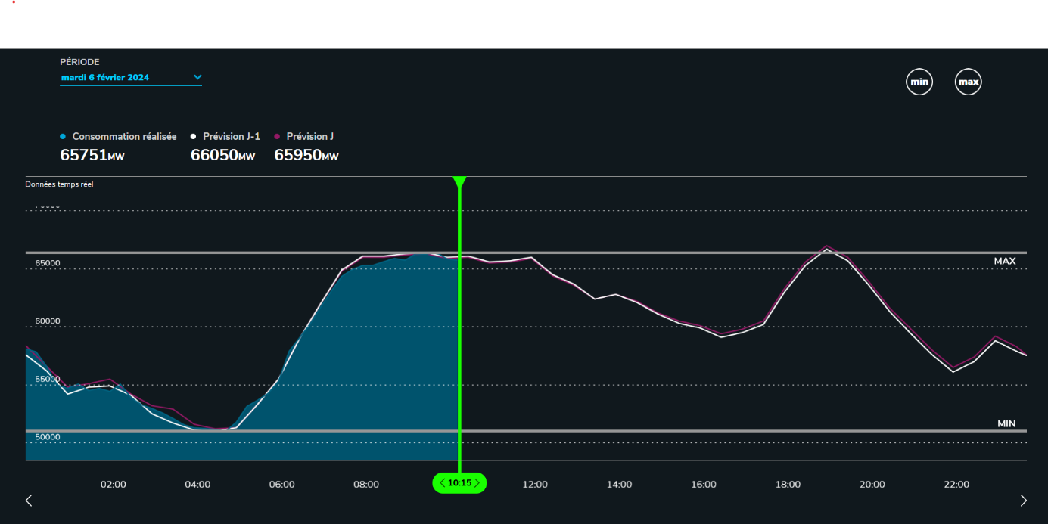

Vous avez les heures en horizontal. La courbe indique la puissance totale, en GigaWatt, appelée à tout moment, en instantané, au niveau France à chaque heure avec les courbes prévisionnelles de la veille pour le lendemain.
La surface bleue correspond ainsi à toute l’énergie consommée en volume en France durant la journée depuis ce matin jusqu’à maintenant.
Vous pouvez également voir dans la partie inférieure de la courbe un ruban de consommation, qui se déroule à puissance constante tout au long de la journée.
Au moment où nous nous parlons, cette après-midi, la pointe du matin vient d’être passée. Le positionnement des pointes varient en fonction des saisons. Ainsi, en hiver, nous avons deux pointes, l’une le matin à la fraiche, autour de 8h, et l’autre le soir autour de 19h. En été la pointe a lieu autour de midi – 13h.
La courbe de la demande en électricité en France se constitue ainsi de creux et de bosses. La variation journalière la variation en demande appelée se situe autour de 30%, inférieure de 1 à 2 sur une semaine. La consommation varie en fonction de la météo, de la présence de nuages ou du soleil, de la température extérieure et de l’activité économique.
En hiver, il y a une forte sensibilité, dans la demande, à ces conditions météorologiques. Pour une variation de moins un degré, c’est 2400 MW qu’il faut pouvoir injecter dans le réseau. Cette demande complémentaire représente l’équivalent de la demande en électricité de la Ville de Paris. Cela correspond à un millier d’éoliennes de 2,4 MW, ou à une dizaine de barrages de 240 MW, ou deux réacteurs nucléaires de 1300 MW qu’il faut pouvoir mobiliser.
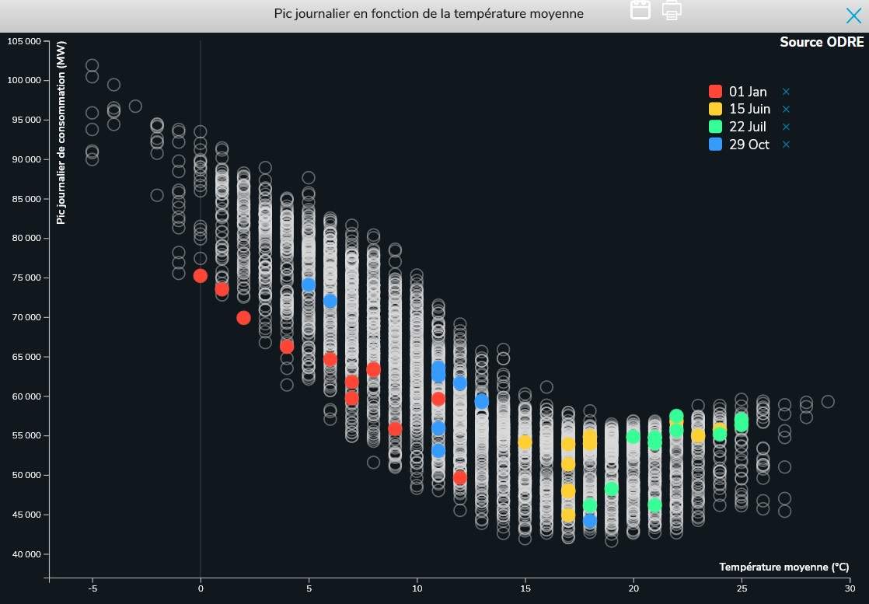
Dans cette courbe disponible sur le site RTE, sont présentées les pointes journalières en fonction de la température extérieure. Les points rouges sont les différentes pointes suivant les années en hiver le premier janvier. Les pointes vertes sont les pointes en été, le 22 juillet.
Les points rouges sont alignés suivant une pente qui illustre la forte sensibilité en hiver à la température extérieure de 2400 degrés que je viens d ’évoquer. Cette figure met également en évidence la variation saisonnière de la pointe entre l’été et l’hiver, qui peut varier de 1 à 2 voire de 1 à 3.
En 2022, la variation a ainsi été de 1 à 3 entre la pointe minimale de 29 956 MW en été et la pointe maximale de 87 025 MW en hiver. En 2023, le minimum a été de 28 530 MW en été et le maximum de 82 586 MW en hiver. En 2024, le maximum à ce stade a été de 83781 MW le 10 janvier 2024

Retenons donc, pour la France, une variation de la demande de la puissance appelée entre 1 à 2 dans la journée et entre 1 à 3 entre hiver et été.
En France les pointes maximales se situent en hiver. En Grèce ou au Japon, ces pointes de consommation se situent l’été, avec l’effet de la climatisation.
Le lissage des pointes est un enjeu fort pour faciliter la tenue de l’équilibre offre/demande.
La maitrise de la consommation, la sobriété énergétique sont également des points très importants pour permettre la maitrise de cet équilibre.
A noter qu’avec le début d’une meilleure maitrise de la consommation énergétique, et peut être aussi le début de l’effet de serre climatique, la dernière puissance maximale en instantanée que nous avons eue en France, c’était il y a maintenant douze ans, de 102 098 MW le 8 février 2012.
La croissance de la demande en électricité en volume est quasi nulle en France comme en Europe au moins depuis ces dix dernières années.
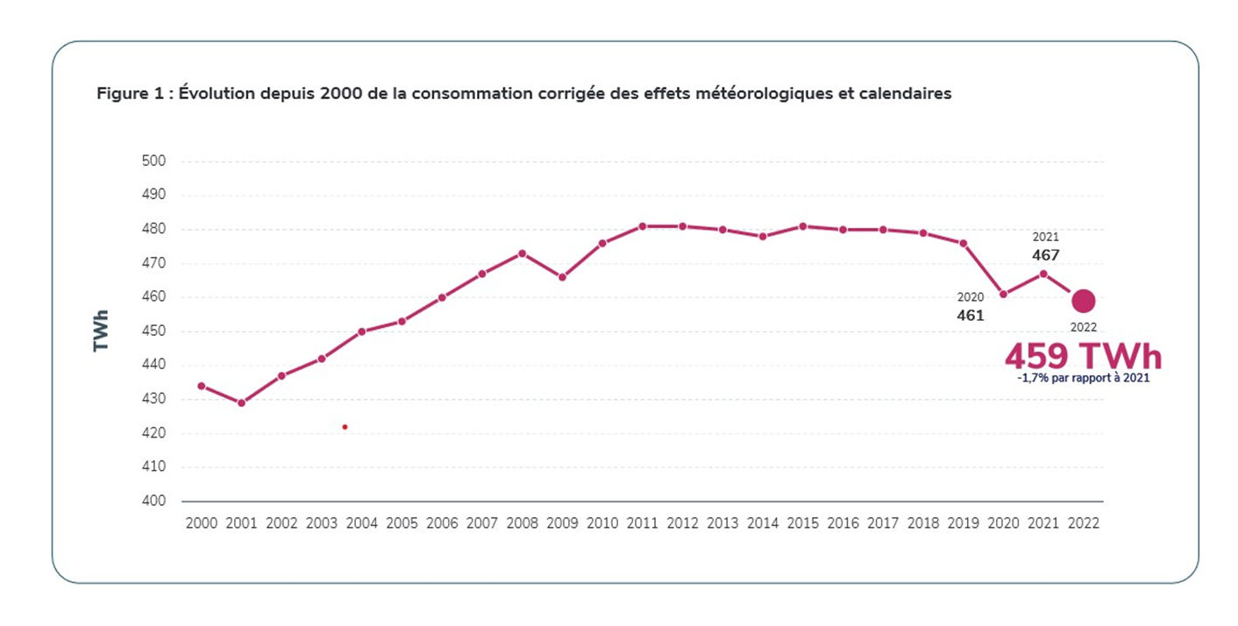
La demande, la consommation d’électricité en 2022 en France, en volume, a été particulièrement faible, 459 TWh, soit une baisse de 4,2 % par rapport à la moyenne constatée sur la période 2014-2019 (464 TWh). Le niveau de consommation est revenu en 2022 à celui qui était obtenu 20 ans en arrière, autour des années 2005. La consommation moyenne par habitant est de 6,7 MWh par an pour 67,9 millions d’hitants au premier janvier 2022.
Les secteurs qui ont été les plus touchés par la baisse en France en 2022 de la consommation en électricité en 2022 sont les secteurs industriels, chimie -12%, métallurgie, - 10%, sidérurgie, - 8 %.
Cette baisse s’est accentuée en 2023 puisque la demande France a été seulement de 424 TWh, soit un retour à la consommation de 2001, 22 ans en arrière. Cette demande correspond à une consommation de 6,2 TWh par habitant et par an, pour une population de 68,1 millions d’habitants au premier janvier 2023. Les chiffres pour 2023 sont encore provisoires car RTE n’a pas encore publié son bilan annuel.
Les perspectives de la nécessaire décarbonation de l’ensemble de l’énergie en France induisent une perspective de reprise de la croissance de la demande en électricité, ce qui constituerait une rupture par rapport à ces tendances depuis plus de dix années, et particulièrement accentuées ces dernières années.
RTE, dans sa dernière publication de septembre sur les perspectives d’ici 2035, met ainsi en avance une demande potentielle en électricité de la France de 615 TWh pour la France dans son scénario de référence à l’horizon 2035, soit une augmentation d’un tiers de la demande par rapport à 2022 !
Le développement des pompes à chaleur associé aux mesures d’économies et de gestion dans le bâti, avec éradication des « passoires thermiques », ne devrait pas faire apparaitre une nouvelle demande significative en volume.
L’appel à la pointe pourrait être augmenté de 4 à 6 GW, sans remettre ainsi fondamentalement en cause les variations quotidiennes 1 à 2 et saisonnières 1 à 3 décrites plus haut.
Dans la mobilité, représentant actuellement moins 5 % de la consommation électrique, et nous savons que c’est un secteur particulièrement émissif en France de gaz à effet de serre, la croissance de la demande devrait être plus importante. L’électrification décarbonée de 42 % du parc automobile à l’horizon 2035 avec 18 millions de véhicules électriques, pourrait représenter une demande complémentaire de 35 TWh, l’équivalent de la production annuelle d’un site de production comme le site nucléaire de Paluel avec quatre réacteurs 1300 MW.
La demande d’électricité pour la production d’hydrogène destiné au transport, directement ou via des carburants de synthèse, serait une trentaine de TWh.
La demande totale en hydrogène décarboné, tant pour la mobilité que pour l’industrie représenterait une demande totale de 65 TWh en volume annuel.
La demande croissante induite par la numérisation de la société (datacenters, déploiement de l’intelligence artificielle…) dépendra de la pénétration effective en France et de sa capacité d’attractivité, tant sur le plan fiscal, sociétal et environnemental, par rapport à d’autres pays pour l’implantation d’infrastructures numériques à vocation régionale voire mondiale.
Ainsi, en nous situant du côté de la demande, en intégrant toutes les dispositions d’efficacité énergétique, nous pouvons nous attendre à une quasi stabilité de la puissance appelée en pointe, mais à laquelle il faut pouvoir répondre. Et une reprise de la consommation d’électricité en volume a minima de l’ordre de 100 TWh sur les dix prochaines années, dont un tiers pour la mobilité électrique, et deux tiers pour la production d’hydrogène décarboné.
Cette très forte reprise désormais annoncée de la demande en électricité est elle-même conditionnée d’une part, par une évolution favorable du contexte géopolitique et économique pour permettre les investissements associés, et d’autre part par une accessibilité effective et une disponibilité d’une électricité bas carbone compétitive.
A travers le monde, la croissance de la demande en électricité est demeurée de manière globale très soutenue sur la durée.
Sur un demi-siècle, de 1973 à maintenant, la population mondiale a pratiquement doublé en passant de 4 à 8 Milliards d’habitants. La demande en énergie totale, pas seulement celle utilisée via l’électricité, celle incluant les besoins d’usage de gaz, d’essence, de charbon… a également suivi cette évolution en doublant.
La demande en électricité a quant à elle été multipliée par quatre, illustrant la pénétration croissante de l’électricité dans l’économie mondiale.
Ainsi, en cinquante ans, doublement de la population mondiale. Doublement de la consommation en énergie. Quadruplement de la consommation en électricité.
Pour illustrer mon propos sur cette profonde mutation, la demande en électricité de la Chine en 2017, 6602 TWh (Milliards de kWh), a dépassé la demande mondiale d’électricité de 1973, 6131 TWh.
Cette demande en électricité demeure cependant très inégalement répartie.
En Europe, nous consommons 5 à 7 MWh par an et par habitant.
Le Continent nord-américain consomme, deux fois plus, 10 à 15 MWh par habitant et par an.
La Chine a désormais dépassé l’Union Européenne en 2022 avec plus de 6 MWh par habitant et par an.
L’Inde, un peu plus de 1 MWh par habitant et par an, encore très loin de la Chine, alors que sa population vient de dépasser en 2023 celle de la Chine.
Le Nigeria pourtant 8 ième exportateur mondial de pétrole, 0,1 MWh, par habitant et par an, quasiment stable alors que la population croit fortement.
Ce rapport de plus de 1 à 100 dans la consommation d’électricité par habitant et par an à travers le monde illustre le chemin qui nous reste à parcourir, d’abord pour être plus sobre et efficace, et d’autre part pour permettre le développement des pays les plus démunis, notamment pour les fonctions vitales (éducation, santé, services publics…)
Quelques figures et données complémentaires issues de la dernière publication de l’Agence internationale de l’énergie sur les marchés de l’électricité à travers le mondequi illustre clairement le croisement entre l’Europe et la Chine, et celui à venir avec les US.
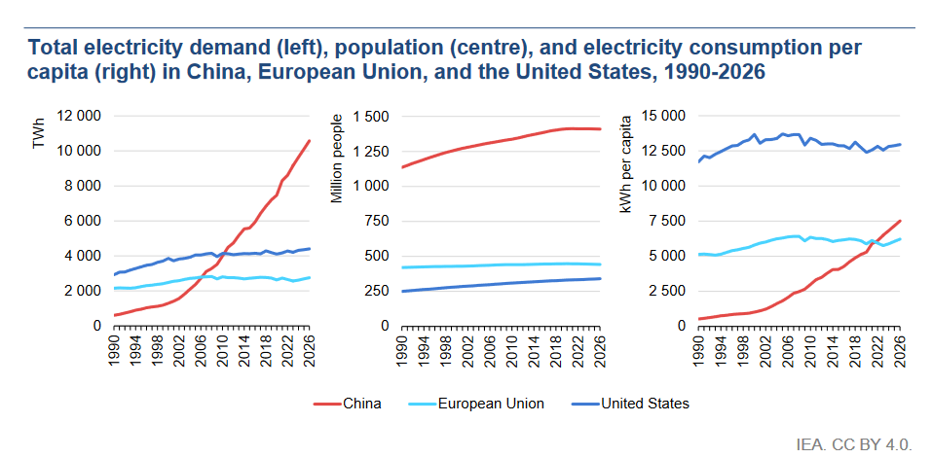

Mais également la montée de L’inde en retrait par rapport à la la Chine et la montée du Sud Est asiatique, avec une Afrique qui demeure encore très largement en retrait.
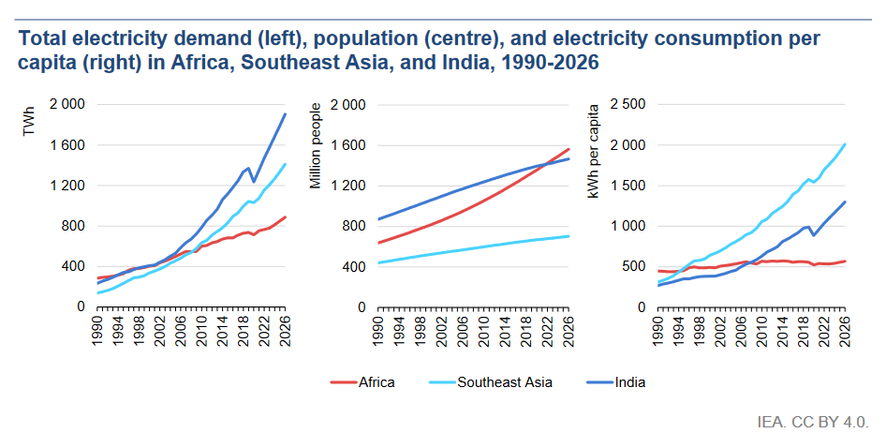
La demande en électricité en 2023 de la Chine, 8615 TWh, a représenté plus de deux fois celle des US, 4208 TWh, plus de trois fois celle de l’Union européenne, 2578 TWh, huit fois celle de la Russie, 1020 TWh, et plus de onze fois celle de l’Afrique dans son ensemble 780 TWh.
A noter que la croissance entre 2021 et 2022 reste modérée pour l’Afrique, et la Russie (malgré la guerre en Ukraine) avec +1,5 % de 2021 à 2022, puis +1% pour la Russie et 2 % pour l’Afrique de 2022 à 2023.
Qu'elle est particulièrement soutenue pour les US et la Chine avec + 2,6 % chacun de 2012 à 2022, mais s’écarte entre +1,6 % pour les US et + 6,4 % de 2022 à 2023.
Et en forte décroissance pour l’Union Européenne qui subit une baisse de -3,1 % de 2021 à 2022 avec un impact direct de la dépendance au gaz et des prix élevés induits par la guerre en Ukraine, baisse qui se confirme de – 3,2% entre 2022 et 2023.
Globalement, la demande en électricité demeure soutenue, avec une croissance de 2,4 % entre 2021 et 2022 et une demande de 26 779 TWh en 2022, puis une croissance de 2,2 % entre 2023 et 2024, soit une demande de 27 682 MW en 2023, et une perspective annoncée par l’AIE de + 3 % pour la période 2023-2025, puis + 3,4 % pour 2024 – 2026.
La répartition de l’évolution de la demande en électricité entre pays occidentaux, l’Asie et le reste du monde met en évidence une recomposition majeure d’ordre géopolitique qui en est sous-jacente. En l’espace de trente ans seulement, les pays occidentaux qui représentaient la moitié de la demande en électricité ne représentent plus à présent que le quart.
Il conviendra d’apprécier sur la durée l’impact sur la demande mondiale en électricité du partenariat renforcé entre les pays du Brics. Ceux-ci représentent désormais la moitié de la population mondiale au sein de dix pays à la suite du sommet de Johannesbourg en août 2023.

Electricité en Europe, plus de 500 Millions de clients interconnectés en temps réel
Revenons, en Europe, en France, à l’équilibre entre la demande et la production d’électricité. Pour assurer cet équilibre, en temps réel, entre la demande et la production en électricité, la fréquence du courant alternatif est utilisée. Elle est de 50 Hz en Europe.
Pour stabiliser cette fréquence, et passer les creux et les bosses de la demande en électricité, c’est comme pour garder une vitesse de rotation d’une roue de vélo constante en montagne. Si la fréquence ou rotation diminue, il faut plus d’effort et appuyer plus sur les pédales. Si la fréquence ou la vitesse de rotation augmente trop, il faut à l’inverse diminuer l’effort et la force sur les pédales. A l’image de cette vitesse de rotation constante de nos roues de vélo en montagne, pour assurer l’équilibre et répondre à la demande en électricité, le pilotage de la vitesse de rotation des alternateurs qui produisent l’électricité permet de piloter la fréquence électrique sur le réseau, et ainsi l’équilibre temps réel entre la demande et la production en électricité.
Les moyens pilotables de production d’électricité sont fondamentaux.
L’interconnexion des réseaux d’électricité permet de mutualiser et de diversifier les moyens de production pilotables.
Cette interconnexion des réseaux électriques ne s’est pas faite en un jour.
En France, l’interconnexion électrique entre régions existaient déjà avant la seconde guerre mondiale. Elle était tirée par les différentes compagnies de chemins de fer qui construisaient ou exploitaient des barrages hydrauliques pour l’alimentation de la traction électrique.
L’électrification rurale à la sortie de la deuxième guerre mondiale, au milieu du dernier siècle, a permis en France que chaque village, chaque hameau, puisse bénéficier de l’électricité.
L’interconnexion électrique entre pays européens s’est ensuite développée dès les années 60/70. Des contrats de long terme d’allocation de production adossés à des sites nucléaires de production d’électricité se sont développés dès les années 80 entre EDF en France, Electricité de Laufenboug et le groupement d’électriciens suisses CNP, en Suisse, Electrabel en Belgique, EnBW en Allemagne...
A noter que la France dispose d’un positionnement géographique particulièrement favorable, disposant de possibilités d’échanges entre la péninsule ibérique, l’Italie, la Suisse, l’Allemagne, le Bénélux et le Royaume Uni.
Ainsi, en 2022, le volume d’importations dont elle a pu bénéficier s’est élevé au maximum le 19 novembre 2022 à 15836 MW, et un mois plus tard, elle exportait 17 352 MW le 23 décembre 2022. Le maximum historique d’exportations s’est établi cette année à 20269 MW le 3 janvier 2024.
Aujourd’hui cette interconnexion et cette solidarité dépassent les frontières de l’Union Européenne. Elle intègre la Turquie, une partie de l’Ukraine, le Maghreb, à travers le détroit de Gibraltar.
Nous partageons ainsi en temps réel la fréquence de 50 HZ de Tunis à Istanbul en passant par Athènes ou Marseille.
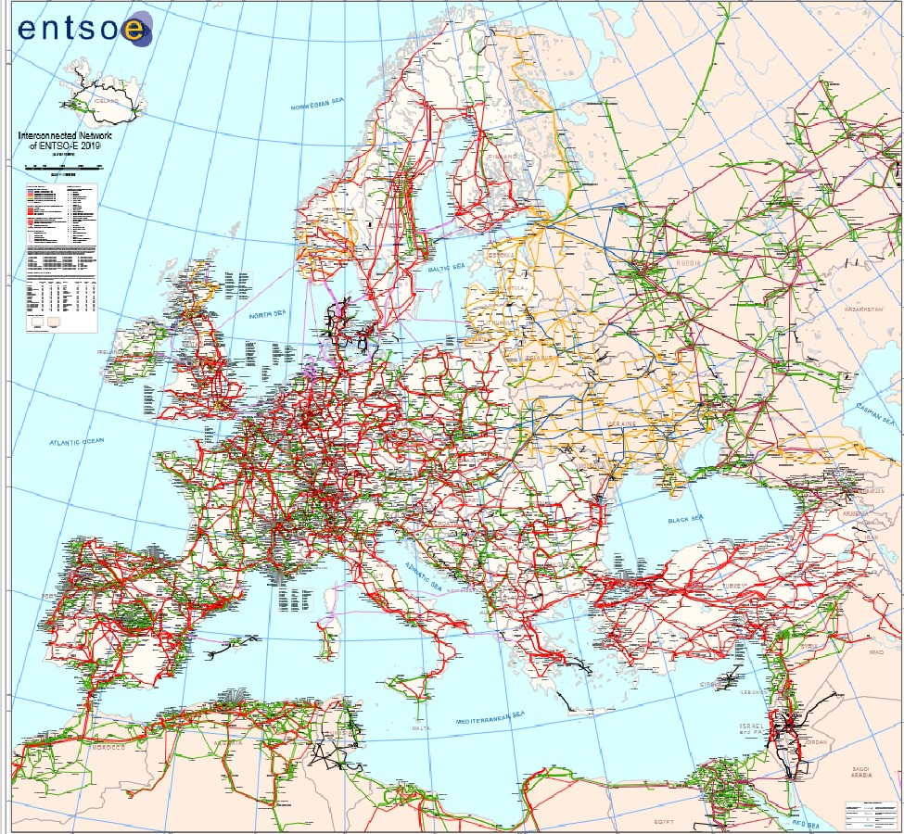
Techniquement cette interconnexion est ultra concentrée sur le plan énergétique. Elle fait transiter à la vitesse de la lumière, information et énergie associées. Elle peut s’étendre encore, techniquement c’est possible, sous réserves que les conditions géopolitiques et économiques soient réunies. Je rêve, je souhaite, pouvoir connaître un jour, de mon vivant, un pourtour de la Méditerranée complétement interconnecté à la même fréquence en électricité.
On peut noter que dans cette architecture du réseau interconnecté, la France bénéficie d’un environnement géographique particulièrement favorable.
Pour développer ces réseaux, nous sommes sur des échelles du temps long. De lourds investissements industriels pour la production d’électricité. Plusieurs barrages en Europe sont centenaires. Les réseaux d’électricité sont des infrastructures lourdes et d’importance vitale pour l’économie.

L’enjeu de l’acceptation des ouvrages
Toute implantation industrielle exige une prise en compte de l’environnement et une concertation avec la population et les territoires d’accueil, pas seulement pour les industries à risques.
Pour l’électricité, l’acceptation concerne les usines de production d’électricité, comme tous les ouvrages de transport et de distribution.
Nous pouvons citer par exemple, pour l’hydraulique, le partage des usages de l’eau avec les besoins de l’irrigation, de l’eau potable, des activités de loisirs, des débits réservés dans les rivières pour les poissons.
Pour le solaire, pour des installations de grande dimension, la coexistence avec des activités sylvicoles ou agricoles,
Pour l’éolien l’intégration dans le paysage, ou la coexistence en mer avec des zones de pêche et des zones de navigation avec les enjeux de sécurité maritime sous-jacents.
Et pour les barrages, les installations au gaz, le nucléaire, le risque industriel.
Les impacts sur le territoire, les cours d’eau, l’atmosphère, l’environnement marin, sur la biosphère, la santé publique, sont autant de sujets à traiter.
Cette acceptation requiert une très large concertation, peut nécessiter de très longues et nombreuses consultations et enquêtes publiques, des commissions locales d’information. Un contrôle public compétent et efficace est requis pour les risques industriels. Le rôle des élus, notamment des élus locaux de proximité et celui des exploitants responsables devant ces différentes instances est très important.

Sur le périmètre France, quelle production ?
Très bonne nouvelle, dans la lutte prioritaire contre l’effet de serre climatique ! L’électricité française est déjà quasi décarbonée, grâce au parc hydraulique et nucléaire existant !
L’intensité carbone de l’électricité consommée est disponible en temps réel par pays, avec un bilan quotidien, annuel ou autre.
Lorsque la France est à moins de 50 g de CO2 le kWh d’électricité, des pays comme l’Allemagne peuvent être à 500 g de CO2 par kWh. Une consommation en électricité de l’ordre de 6 à 7 MWh par habitant et par an, pour la France et l’Allemagne, mais une émission dans un facteur 5 voire 10 dans les émissions respectives de CO2 induites par la production d’électricité.
Rappelons que pour l’hydraulique et le nucléaire, l’émissions en gaz à effet de serre est de 6 g équivalent CO2 pour un kWh produit avec de l’hydraulique ou du nucléaire, de 14g avec l’éolien, 55g avec le solaire photovoltaïque, 418g avec le gaz, et 1060g avec le charbon, ce qui détermine les différentes émissions des pays en fonction de leur mix énergétique pour la production d’électricité.
Ainsi, nous obtenons sur les douze derniers mois, un résultat de 47 g CO2/kWh pour la France, 140 pour l’Espagne, de 154 pour la Belgique, 237 pour le Royaume Uni, 414 pour le Nord de l’Italie, et 419 pour l’Allemagne. Plus nous importons, plus nous dégradons notre bilan carbone. Plus nous exportons, plus nous aidons les pays voisins à améliorer leur bilan carbone…
Dans le monde nous retrouvons une très forte disparité d’émissions induites par la disparité du parc de production d’électricité.
Certains sont encore plus efficaces que nous, pour l’électricité décarbonée, les pays nordiques en Europe, et le Canada. Ils disposent d’un large parc hydraulique cumulé avec plus ou moins de nucléaire.
Le volume total en 2022 de la production mondiale d’électricité s’est élevée à 28 642 TWh, en progression de 2,5 % par rapport à 2021 (le delta avec la demande correspond notamment aux pertes dans les réseaux électriques). Le volume total en 2023 s’est élevé à 29 734 TWh, en progression de 2,1% par rapport à 2022.
La production d’électricité dans le monde, c’est 60% à partir des énergies fossiles, :
- 36 % avec le charbon, en progression entre 2021 et 2022 de +1,5 % avec 10 325 TWh, et une augmentation de +1,6 % en 2023 avec un total de 10 613Twh
- 23 % par le gaz, également en progression entre 2021 et 2022 de 0,2% avec 6500 TWh, et une augmentation de +0,5 % en 2023 pour un total de 6639 TWh
La première source de production d’électricité demeure le charbon. La Chine est le premier producteur mondial de charbon et le premier importateur de charbon. La production d’électricité en Chine, c’est plus de 3 milliards de tonnes de charbon brûlées chaque année.
Cela explique le montant encore très élevé de 460 g équivalent CO2 par kWh, à travers le monde, avec un montant particulièrement élevé de 590 gCO2/kWh pour la zone Asie Pacifique et seulement 56 gCO2/kWh pour la France qui bénéficie de son parc hydraulique et nucléaire, et 387 gCO2/kWh pour l’Allemagne en 2022 qui demeure encore très dépendante du charbon et du gaz.
Le nucléaire a représenté en 2022 9% de la production mondiale d'électricité avec 2684 TWh, en régression de - 4,3% par rapport à 2021. En 2023, le nucléaire a repris une croissance de + 2,7 % avec un total de 2741 TWh, représentant 9,2%.
Les énergies renouvelables, incluant l’hydraulique, progressent entre 2021 et 2022 de 7,8 % pour représenter 29 % de la production mondiale avec 8549 TWh, mais demeurent encore en 2022 inférieures à la production mondiale par le charbon. En 2023, les énergies renouvelables ont progressé de 4,8 % pour représenter 30,1% de la production mondiale avec 8959 TWh, toujours inférieure à celle avec le charbon.

La composition de la production française d’électricité.
Revenons sur le site de RTE pour examiner quelle est la réponse en production à la courbe de consommation.
https://www.rte-france.com/eco2mix/la-production-delectricite-par-filiere

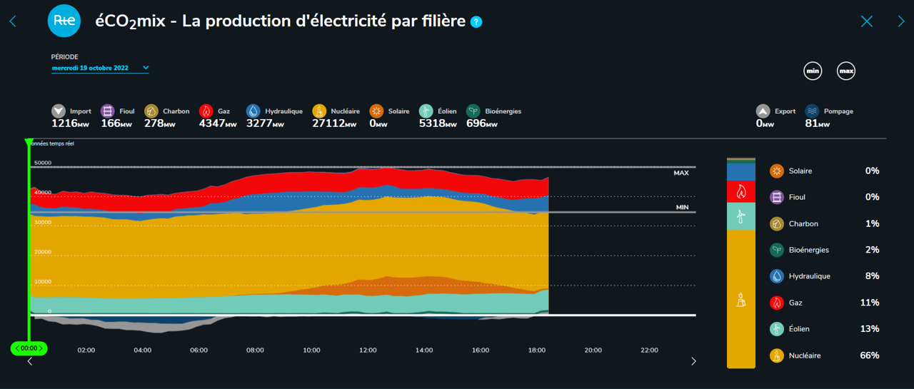

Nous pouvons citer en premier lieu l’éolien et le solaire photovoltaïque, qui dépendent des conditions météorologiques, en fonction du vent et des nuages. Ils constituent la principale part intermittente de la production d’électricité.
L’hydraulique a deux composantes, l’une au fil du débit des rivières, au fil de l’eau, qui est, comme l’éolien au fil du vent, intermittente. L’autre pilotable, constituée par l’exploitation de l’eau stockée dans les barrages.
Les moyens pilotables qui permettent de répondre à la demande sont ensuite le gaz et le nucléaire, le charbon et le fioul étant désormais résiduels en France.
Pour assurer l’équilibre, à demande donnée, le terme de bouclage se situe dans les interconnexions avec des importations ou des exportations avec nos pays voisins, avec des flux qui peuvent changer de sens toutes les demi-heures en fonction des transactions réalisées.
Pour exploiter, entretenir, renouveler ces différents moyens de production, examinons à présent les problématiques que posent ces différentes sources d’énergie.

les nouvelles énergies renouvelables, l’éolien et le solaire photovoltaïque
Les énergies renouvelables ouvrent des possibilités de production locale et diversifiée. Le couplage entre la production locale renforcée renouvelable et des dispositifs de stockage par batteries ou autre induit de nouvelles opportunités de diversification du système électrique. Ceci induit une nouvelle architecture des réseaux électriques. Le stockage peut être chimique dans des batteries ou à travers l’hydrogène dans des filières électrolyse/pile à combustible. Ces nouvelles filières, parfois très innovantes, devront trouver leur rentabilité par elles-mêmes avec un bilan complet positif pour la planète incluant l’ensemble du cycle de production et de stockage. En associant un dispositif de stockage local à des moyens de production intermittent, il convient de considérer le rendement de ce dispositif, entre la production amont effective d’électricité et la livraison utile. Le rendement peut être très variable, entre 30 et 80 pour cent, en fonction des techniques utilisées (stockage thermique, électrolyse et pile à combustible à hydrogène, conversion électrochimique…). Il convient en conséquence de bien prendre en compte les coûts complets du dispositif.
Sur une production française totale de 445,2 TWh en 2022, l’éolien a concouru pour 38,1 TWh, soit 9% de la production, en légère progression de 1 TWh par rapport à 2021, avec un facteur de charge de 21,6 % (soit 1892 de durée équivalente d’heures à pleine puissance). La production maximale éolienne jusqu’à fin 2023 a été de 39,6 TWh en 2020. La production éolienne en 2023 a été de 47 TWh, soit 10 % de la production française.
La production solaire a été de 18,6 TWH en 2022, (4 % de la production) avec une progression de 4 TWh par rapport à 2021. La production solaire a été en 2023 de 21 TWh, soit 6 % de la production française.
Les durées équivalentes pleine puissance sont respectivement annoncées pouvoir être de 4400 heures pour l’éolien maritime, 2300 heures pour l’éolien terrestre et 1200 heures pour le photovoltaïque.
Par leur nature intermittente, lorsqu’il n’y a pas de vent, ou lorsque le soleil est voilé par les nuages ou la nuit, elles requièrent des moyens de production ou de stockage pilotables en compensation et en complément afin de préserver l’équilibre sur le réseau.
Pour donner un aperçu de l’intermittence de la production au niveau agrégé du système électrique au niveau France, en janvier 2022, la variation de la production éolienne a varié de 155 MW à 14848 MW, soit un rapport de 1 à 100, en plein hiver.
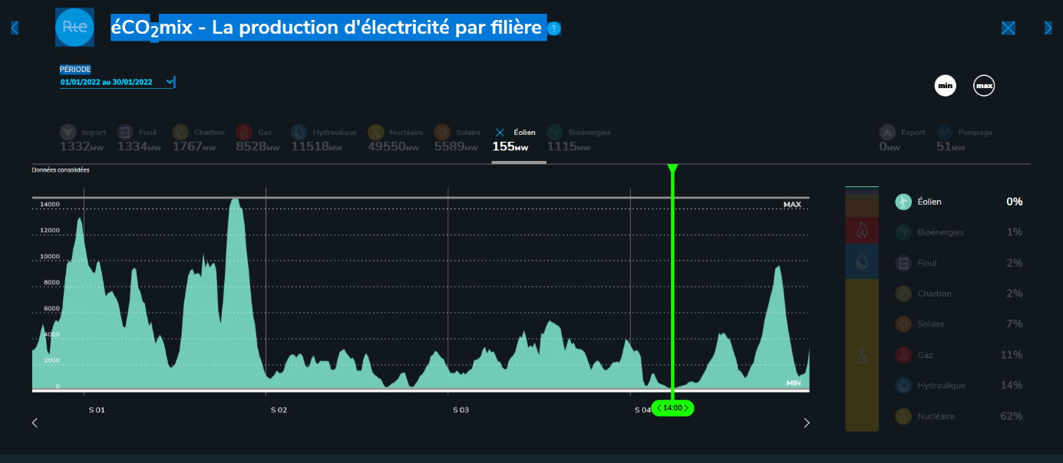
Les nouvelles énergies renouvelables ont encore besoin d’être publiquement soutenues. Le rachat se fait à un prix contrôlé par la puissance publique. Le prix moyen actuel , en 2023, de rachat pour les projets déjà engagés et opérationnels est de 97 euros par MWh pour l’éolien terrestre, de 179 euros le MWh pour l’éolien maritime off shore, et de 244 euros le MWh pour le photovoltaïque. Pour les nouveaux projets, les coûts de production sont annoncés à la baisse. Le Projet Manche Cotentin de 1 GW remporté le 27 mars 2023 par EDF associé à un fonds de pension canadien le 27 mars 2023, annonce un investissement de 2 milliards d’euros et un prix de rachat en dessous de 45 euros le MWh pour un couplage en 2031. Il convient de noter qu’au moment de cette attribution, le choix des équipements n’était pas encore fait. Les turbines de 24 MW, avec des pylônes en bout de pale qui monteraient à 330 m, sont qualifiées par la CRE de « défi technologique ». On peut s’interroger sur l’impact sur la sécurité maritime et sur l’activité maritime, notamment celle de transport à proximité des grands ports maritimes et celle de pêche cotière et artisanale, de ces larges implantations, notamment au cœur de routes maritimes en Manche déjà particulièrement encombrées.
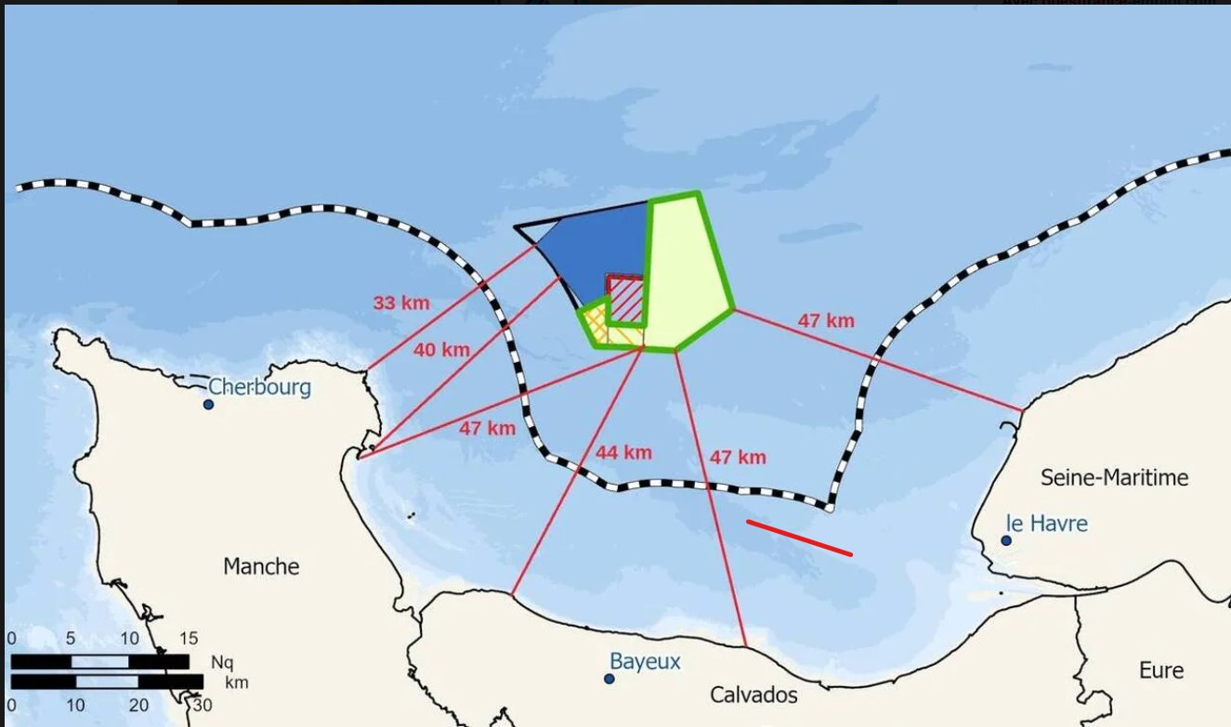

Les coûts de production des énergies renouvelables demeurent sensibles au coût de l’acier, du béton, des équipements importés. Le volume engagé de ces matières et le retour de l’inflation peuvent conduire à faire perdre la rentabilité de certains projets. Les coûts d’exploitation et de maintenance d’ouvrages maritimes exposés à l’atmosphère marine et aux tempêtes océaniques dans l’Atlantique ou en Manche demeurent encore largement une inconnue.
Le volume d’investissements envisagé demeure particulièrement important. La cible de capacité d’énergies renouvelables dans le pacte vert de l’Union Européenne est de 45 %.
Pour la capacité installée de production d’électricité en France, au premier octobre 2023, le solaire représente 12 % avec 17 620 MW, l’éolien 16 % avec 23059 MW, l’hydraulique, sur laquelle nous revenons plus loin, 17% avec 25 464 GW et la bio énergie 2225 MW avec 2%, soit un total de capacité de production renouvelable de 68 368 MW, soit 47 % de la capacité de production d’électricité en France.
La Commission européenne a publié le 19 novembre 2020 une stratégie pour exploiter le potentiel des énergies renouvelables en mer en vue d'un avenir neutre pour le climat. La cible de capacité d’énergies renouvelables dans le pacte vert de l’Union Européenne est de 45 %, ce que respecte d’ores et déjà la France.
En 2020, la capacité installée d'éolien en mer était estimée dans l'UE-27 à 12 GW. La Commission européenne considère possible d’atteindre une capacité de 300 GW d’éolien en mer en 2050 (avec une première étape de 60 GW en 2030). Cela implique un changement d’échelle massif. L’investissement total nécessaire est estimé à 800 milliards d’euros sans compter les investissements dans les réseaux et les indispensables moyens pilotables décarbonés associés, qu’ils soient locaux ou mutualisés.
Le déploiement des nouvelles énergies renouvelables intermittentes induit des besoins d’investissement dans le réseau qui se situe en plusieurs centaines de milliards d’euro à l’échelle de l’Europe.
Les investisseurs internationaux, fonds de pension ou autres peuvent avoir une grande appétence pour ce type de projets aux rendements garantis par une régulation, mais ce secteur demeure un secteur hyper régulé avec le risque institutionnel qui va avec, à défaut de porter le risque marché.
La nature des engagements pris par les Etats peuvent par ailleurs les exposer à des contraintes financières en cas de non atteinte des objectifs visés de développement des énergies renouvelables.
A noter, nous y reviendrons, qu’un déploiement massif de production intermittente, fut-elle décarbonée, sans disposer de moyens pilotables décarbonés de compensation à l’intermittence, peut aussi conduire à un non-respect dans les engagements de baisse des émissions de gaz à effet de serre…

L’hydraulique, un atout important
La production hydraulique a été de 49,6 Twh en 2022, en baisse sensible de 12 TWh par rapport à 2021 et à une année comme 2018 avec 67,8 TWh (baisse de 18,2 TWh). Cette production hydraulique en France en 2022 a été la plus faible depuis 1976.
En 2023, la production hydraulique a été de 58,2 TWh, soit 11,5 % de la production France.
Comme indiqué plus haut, dans l’hydraulique il convient de séparer l’hydraulique au fil de l’eau, intermittent car dépendant du débit des rivières, comme l’éolien avec le vent. Et l’hydraulique de retenue, dans les barrages. Ce dernier fait partie des moyens pilotables.
Celui-ci est un moyen pilotable d’ajustement de la production d’autant plus important qu’il y a possibilité, dans certaines installations hydrauliques, les stations de pompage, de monter de l’eau et ainsi de stocker de l’énergie par gravitation. Cette capacité de stockage, peut représenter plusieurs milliers de MW, libérables rapidement en quelques minutes. Ces ouvrages constituent des ouvrages stratégiques pour la régulation du système électrique, voie pour la sécurité elle-même du système électrique, pour éviter un « black-out », une perte généralisée du réseau ou pour permettre la reconstitution du réseau après un black-out.
Dans cet exemple du mois de janvier 2022, le pompage a varié entre 0 et 3864 MW.
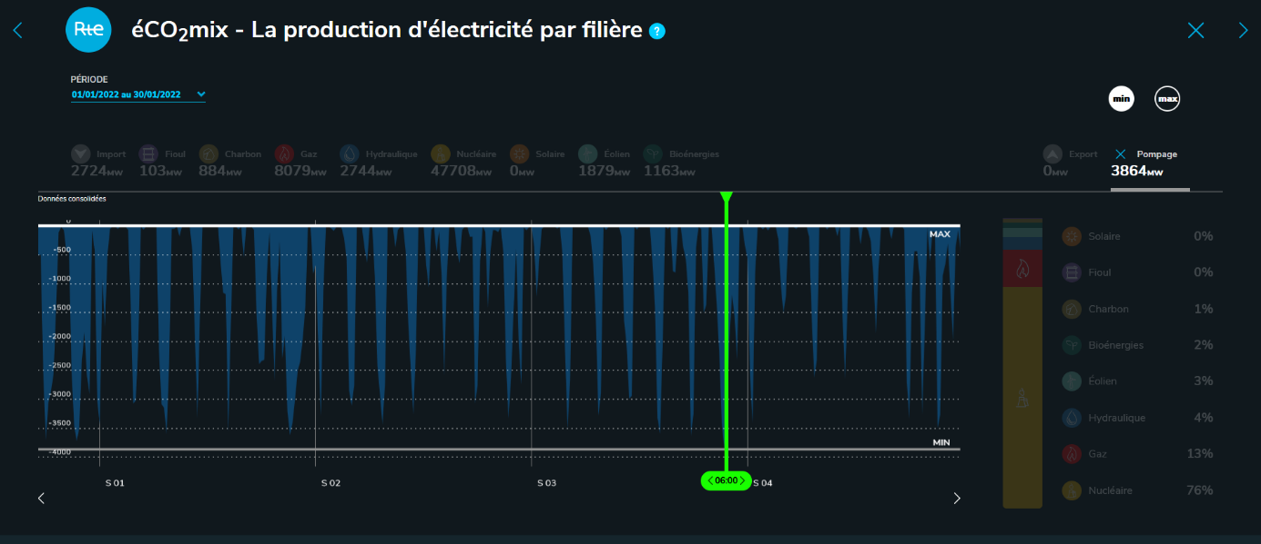
Les installations hydrauliques demeurent dépendantes du débit dans les rivières et de l’apport naturel d’eau de pluie ou de la fonte des neiges. La sensibilité aux périodes de sécheresse est importante, comme nous l’avons constaté en 2022.
La sûreté hydraulique est en enjeu, sous le double aspect de la tenue des ouvrages et du contrôle des débits en aval des retenues d’eau. Certains barrages sont déjà centenaires.
L’hydraulique est très faiblement dépendante du coût des matières premières sauf pour de nouveaux ouvrages, très limités en France métropole.
Des possibilités de développement de l’hydraulique demeurent en France, notamment dans des stations de pompage hydrauliques en montagne, et pourquoi pas demain le long du littoral ??? Les interrogations qui demeurent sur la mise en concurrence des concessions hydroélectriques, les enjeux d’acceptation de ces ouvrages, et les conditions actuelles de financements de long terme limitent à ce stade les possibilités de développement.

La production d’électricité par le gaz, cœur du pilotable ou seulement moyen de pointe ?
La production pilotable électricité par le gaz est indispensable pour répondre à la demande en électricité si le vent est insuffisant, si le soleil n’est pas présent, s’il y a peu d’hydraulique disponible, et peu ou pas de production pilotable nucléaire. Il convient en particulier de porter une attention aux périodes anticycloniques sans vent s’installant sur toute l’Europe de l’Ouest durant une vague de froid et durant plusieurs jours et nuits. Le gaz demeure à ce stade indispensable à l’Europe pour la production d’électricité.
Malgré les gisements, de la Norvège et les nombreux présents en Mer Méditerranée, l’Europe est dépendante. L’Italie, la France, l’Allemagne, le Royaume Uni sont parmi les dix premiers pays importateurs de gaz au monde. Cette dépendance induit un enjeu géostratégique associé au gaz particulièrement mis en évidence dans la guerre en cours en Ukraine.
Le gaz est une énergie très carbonée, non neutre pour l’effet de serre climatique. Le gaz de schiste importé notamment des US présente par ailleurs d’autres externalités environnementales particulièrement lourdes.
En France, le gaz contribue au passage des pointes d’électricité et peut être utile en semi base. Il est utilisé en semi base, en base, en production continue, « dans le ruban », dans les pays n’ayant pas de nucléaire.
La production d’électricité par le gaz a représenté en France en 2022 44,1 TWh, soit 10 % de la production d’électricité, en augmentation sensible par rapport à 2021 (32,9 TWh).
La production d’électricité par le gaz est redescendue à 28 TWh en 2023, soit 6 % de la production France.
Pour mémoire, le charbon et le fuel représentent en France moins de 1 pour cent chacun de la production d’électricité en France ( 2,9 TWh et 2,2 TWh respectivement en 2022).

Nucléaire dans le monde
L’énergie nucléaire consiste à récupérer l’énergie thermique issue de la fission contrôlée d’atomes lourds, uranium ou plutonium. La chaleur produite permet de produire de la vapeur qui vient se condenser dans des groupes turbo-alternateurs pour produire de l’électricité. La fission est un processus naturel. Elle devient énergie nucléaire avec toute la filière industrielle qui y travaille.
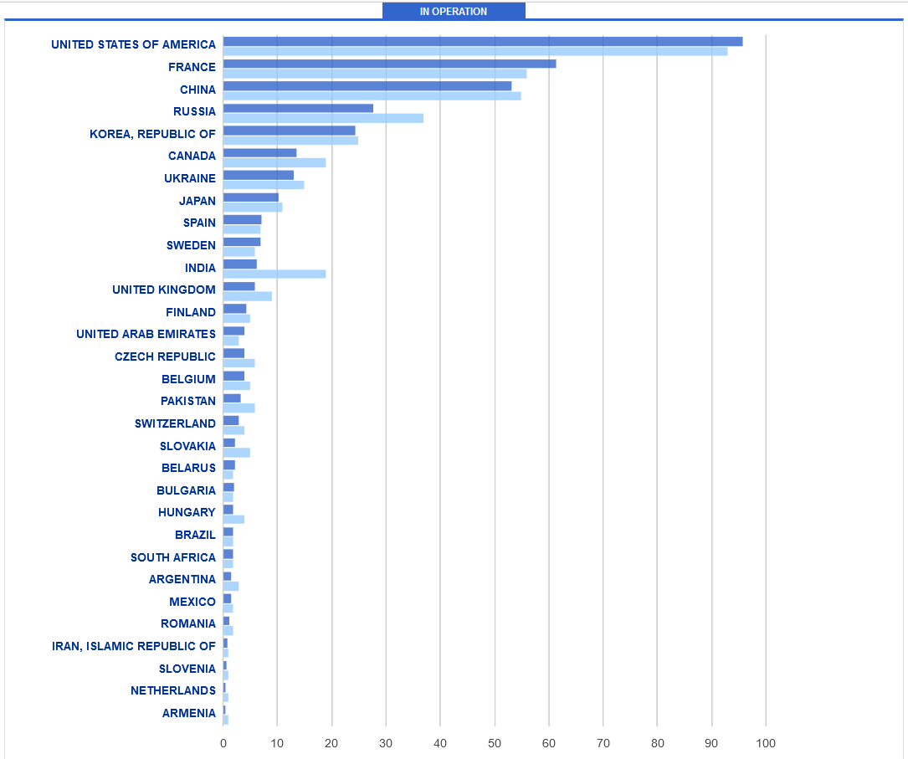
Réacteurs en exploitation (source AIEA) le 2 octobre 2023
En bleu foncé, la puissance installée, en bleu clair le nombre de réacteurs

413 réacteurs sont aujourd’hui en exploitation à travers le monde, essentiellement en Amérique du Nord, en Asie et en Europe.
Le premier parc nucléaire dans le monde est celui des US pour une puissance en exploitation de 95 835 MWe avec 93 réacteurs.
Le deuxième parc mondial est celui de la France avec 61 370 MWe et 56 réacteurs. Le parc nucléaire français est conçu pour permettre le suivi de charge.
Le parc français est désormais talonné par celui de la Chine avec 53 181 MWe et 55 réacteurs en exploitation.
La présence est encore très limitée en Afrique (Afrique du Sud et bientôt en Egypte) et en Amérique Latine (Argentine et Brésil).
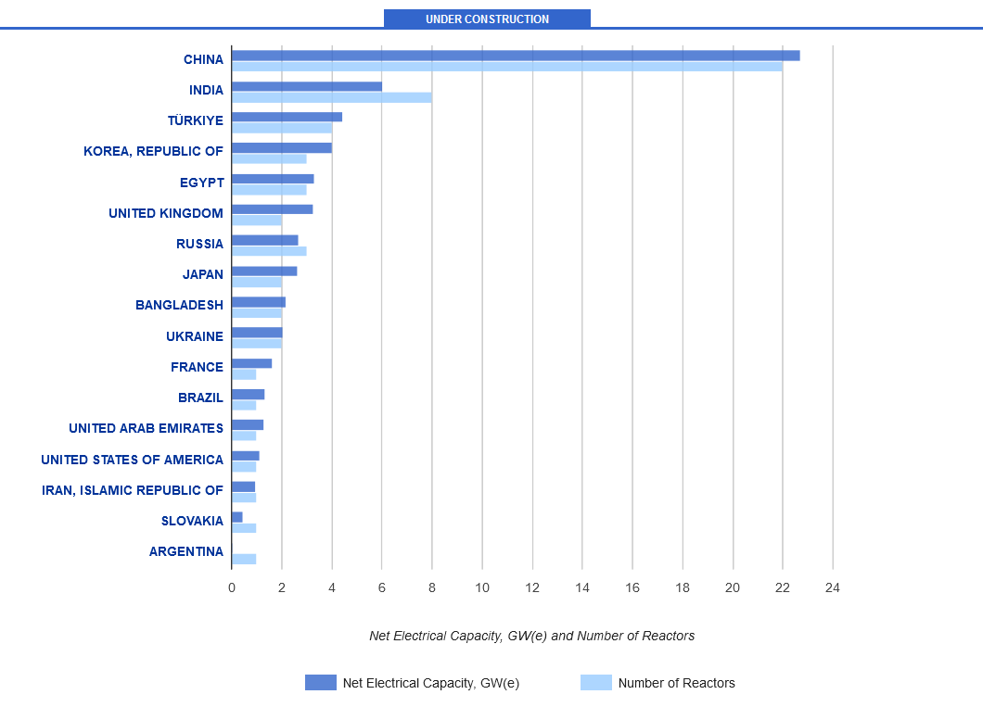
Réacteurs en construction le 2 octobre 2023 (source AIEA)

58 réacteurs sont en construction, dont 23 en Chine, 8 en Inde et 3 en Russie, et seulement 1 aux US, 1 en France et 1 en Slovaquie. A noter les nouveaux pays entrants dans le nucléaire, Bangladesh, Biélorussie, Egypte, et Turquie, avec des réacteurs de conception russe. Une trentaine de pays à travers le monde seraient des pays potentiels nouveaux entrants.
A noter également la présence du nucléaire civil parmi les onze pays des BRICS, déjà en exploitation en Afrique du Sud, Argentine, Brésil, Chine, Egypte, Emirats Arabes Unis, Inde, Iran, Russie. L’Egypte construit des réacteurs avec l’aide des Russes. L’Arabie Saoudite a des projets en cours, notamment avec la Chine. Et l’Ethiopie a conclu un accord avec Rosatom pour engager d’ici 2031 la construction d’une centrale nucléaire civile. Le nombre total de réacteurs en construction au sein des BRICS est de 40. En revanche, au sein du G7, le nombre total de réacteurs actuellement en construction se limite à quatre. Et l’Allemagne et l’Italie ont renoncé au nucléaire civil.

L’incertitude demeure sur la place que présentera le nucléaire dans le mix énergétique mondial de demain. AIEA indique une fourchette de puissance installée d’ici 2050 se situant entre 405 GW et 873 GW, soit une quasi stabilité ou une multiplication du parc installé !

A noter enfin, qu’au-delà de la production d’électricité, des projets de production d’hydrogène, de production de chaleur industrielle mais aussi de propulsion nucléaire navale civile pour le transport maritime apparaissent de plus en plus.

Le nucléaire, un atout pour l’Europe ?
En Europe, l’énergie nucléaire est exploitée dans seize pays mais la situation est particulièrement contrastée.
Parmi les pays ayant déjà renoncé, l’Italie disposait pourtant de capacités scientifiques et industrielles remarquables dans le domaine. EDF a annoncé par communiqué le 6 mars 2023 qu’Edison, filiale d’EDF, Ansaldo Energia Group
EDF, Ansaldo Energia et Ansaldo Nucleare avoir signé une Lettre d’Intention conjointe en soutien au développement de projets nouveau nucléaire en Italie et en Europe. Le 9 mai 2023, la chambre des députés a voté une motion prévoyant un possible retour de l’Italie dans l’exploitation de l’énergie nucléaire.
Le 15 avril 2023, l’Allemagne a arrêté ses trois derniers réacteurs en exploitation qui tournaient remarquablement bien, sans aucune perspective, à date, de reprise dans un horizon plus ou moins lointain. C’est un énorme gâchis, une très grande tristesse, et une aberration autant économique, sociale qu’écologique.
Des pays ont annoncé qu’ils allaient y renoncer, la Belgique, l’Espagne, la Suisse.
Des pays continuent dans des projets de nouveaux réacteurs, la Finlande, la Suède, la Slovaquie, la Slovénie, les Pays Bas, la République Tchèque, le Royaume Uni. A noter le cas intéressant de la Suède qui avait annoncé un temps dans les années 80/90 vouloir renoncer à l’énergie nucléaire, et qui y revient désormais.
Un nouveau pays européen annonce depuis de nombreuses années vouloir être bientôt entrant dans le nucléaire, la Pologne, sans que de nouvelles commandes ait été engagées à ce stade. D’autres pays disposent de réacteurs de recherche, Norvège, Grèce…
A noter l’Ukraine, aujourd’hui en guerre, où la production d’électricité nucléaire représentait, en 2021, 55 % de la production d‘électricité avec 15 réacteurs en exploitation et deux en construction.
Au niveau de l’Union Européenne, le long débat sur la taxonomie a conduit à retenir l’énergie nucléaire comme une énergie positive pour la transition écologique, mais fixe à ce jour à 2045 le délai au plus tard de dépose de permis de construire pour des nouveaux réacteurs. De plus, la taxonomie ne couvre ni les usines fondamentales du cycle du combustible nucléaire, ni les installations indispensables pour le stockage ultime des déchets nucléaires.
Une coalition de onze nations européennes a affirmé, mardi 28 février 2023, sa volonté de renforcer les coopérations dans le nucléaire, dessinant une ligne de fracture avec ceux – dont l’Allemagne – qui préfèrent concentrer leurs efforts dans les renouvelables. Dix Etats accompagnent la France dans la déclaration conjointe, principalement dans l’est de l’Europe: Bulgarie, Croatie, République tchèque, Hongrie, Finlande, Pays-Bas, Pologne, Roumanie, Slovaquie et Slovénie.
Pour la France, si une nouvelle page semble s’ouvrir, notamment après le discours de Belfort du Président de la République le 10 février 2022, la fermeture effective et prématurée de Fessemheim (1800 MW) en 2020 après 40 années d’exploitation a induit un manque à gagner de 20 ans pour l’exploitant, théoriquement indemnisé par l’Etat, donc le contribuable. La production annuelle de Fessemheim était supérieure à 12 TWh les meilleures années.
La loi établissant la Programmation pluriannuelle de l’énergie avec la fermeture prématurée à 50 ans voire avant de douze réacteurs en plus de Fessemheim, est toujours en vigueur au moment où nous parlons, alors qu’une douzaine de réacteurs similaires aux Etats Unis obtiennent des autorisations à 80 ans de durée de fonctionnement.
Les dispositions législatives et réglementaires de sûreté en France exigent un contrôle approfondi dit de conformité tous les dix ans, et une réévaluation décennale de sureté pour faire progresser l’ensemble du parc nucléaire afin de pouvoir se situer au plus près techniquement et industriellement des objectifs de sûreté des nouveaux réacteurs. Ces objectifs visent à réduire significativement le risque d’accident nucléaire, et en cas éventuel d’accident, de limiter les conséquences immédiates et à long terme pour la population, comme pour le territoire.
Après l’arrêt sur demande des Pouvoirs Publics du réacteur européen Superphénix en 1997, la décision en 2019 de l’arrêt du programme ASTRID a donné un nouveau coup d’arrêt à la filière rapide en France. Cette filière demeure développée à l’international, notamment par les Russes, les Chinois, les Indiens, les Coréens, et les Américains, avec une perspective, démontrée techniquement, de valorisation d’un facteur au moins égal à 50 de la matière fissile disponible. Cette filière permet pourtant de garantir la fermeture du cycle du combustible avec une pleine valorisation des matières nucléaires d’ores et déjà disponibles en France et une autonomie énergétique sur plusieurs siècles.
La poursuite et le développement du nucléaire à travers le monde posent la question de la sûreté nucléaire, pour tous les pays bénéficiant de l’énergie nucléaire, qu’ils soient développés ou non.

La nécessaire priorité une à la sûreté nucléaire

L’énergie nucléaire est très concentrée. Elle permet une production pilotable décarbonée d’électricité en grande quantité. La fourniture en combustible pour un réacteur industriel de production d’électricité tient en quelques wagons ou quelques camions pour un cycle de fonctionnement pouvant aller en France d’un an à dix-huit mois. La contrepartie, c’est l’exigence de sûreté nucléaire qui vise à prévenir le risque d’accident, et, en cas hypothétique d’accident - le risque zéro n’existe pas - à limiter les conséquences pour la population et le territoire sur lequel est implantée l’installation nucléaire.
La sûreté nucléaire repose en premier lieu sur la considération du risque physique, qui, aussi faible soit-il , ne sera jamais nul, et en amont de toute prise en compte des législations ou réglementations, aussi pertinentes soient-elles.
La mémoire des causes profondes des accidents survenus dans des pays développés, de Three Mile Island 2 au US en 1979, de Tchernobyl 4 en Ukraine en 1986 et de Fukushima Daichi 123 au Japon en 2011 est indispensable.
- TMI est un accident issu d’une succession d’erreurs humaines sur un réacteur quasi neuf.
- Tchernobyl est un accident de réactivité lors d’un essai en exploitation.
- Fukushima est un accident de pertes de fonctions vitales de refroidissement sur les quatre premiers réacteurs sur le site de Fukushima Daichi qui en compte six, lors d’un tsunami.
La production nucléaire représentait 30 % au Japon en 2010 et en a représenté 7 % en 2021. Aux US, la part de la production nucléaire est restée stable à 20% de la production totale, avec absence de nouveaux projets pendant de très longues années.
Les enseignements de ces accidents portent sur des fondamentaux :
- La nécessaire prise en compte de l’erreur humaine dans la conception (risque d’erreur dans les études, interface homme/machine) comme dans l’exploitation.
- L’indispensable culture de sûreté nucléaire pour tous les intervenants, (prudence, rigueur, attitude interrogative, transparence, prise en compte des incertitudes, humilité…) qui constitue une valeur ajoutée requise et déterminante pour la sûreté nucléaire.
- Et le rôle premier de l’exploitant nucléaire responsable, avec sa nécessaire implication dans la démonstration de sûreté à la conception et dans son entretien tout au long de l’exploitation.

Pour n’évoquer que les plus importants.
Cette exigence sur la priorité devant être donnée à la sûreté nucléaire se traduit dans la nécessité de disposer d’un environnement institutionnel stable, notamment au regard des conséquences potentielles pour les générations futures et des cycles longs industriels du nucléaire à des échelles qui dépassent celle du siècle.
Elle se traduit par une exigence sur la capacité scientifique et la compétence industrielle qu’il convient d’entretenir et de transmettre de générations en générations. En n’oubliant jamais que l’exigence de sûreté nucléaire relève d’abord d’une réalité physique et matérielle, avant toute disposition d’ordre administratif ou réglementaire. Que les méthodes d’approches et de traitement des problèmes constituent des enseignements fondamentaux. Et que les savoirs et connaissances se transmettent aussi par frottement, par compagnonnage et par expérience. Tout n’est pas écrit dans un livre ni même sur internet ou par un logiciel, aussi puissant peut-il être.
Elle se traduit enfin, car la sûreté nucléaire relève de dispositions humaines et organisationnelles tout aussi importantes que des dispositions techniques, – cf les enseignements des accidents nucléaire évoqués plus haut - par la responsabilité première de l’exploitant nucléaire en matière de sûreté nucléaire. Avec un exploitant nucléaire porteur en conséquence de la démonstration de la sûreté nucléaire en conception comme en exploitation. Des partenaires industriels porteurs de culture de sûreté. Et avec un contrôle indépendant par l’Autorité de Sûreté, devant disposer de la compétence et de l’expertise ad hoc, et une large supervision par les Pouvoirs Publics, tant au niveau local (Commission Locale d’Information…) qu’au niveau national (pour la France, HCTISN, Haut Comité pour la transparence de l’information sur la sécurité nucléaire, OPESCT Office Parlementaire pour l’Evaluation des choix Scientifiques et Techniques…)
Au niveau international, l’agence intergouvernementale AIEA de l’énergie atomique établit des principes directeurs et des recommandations, notamment en matière de culture de sûreté, qui donnent lieu à des évaluations (OSART) entre organismes gouvernementaux de contrôle. Les exploitants nucléaires sont régulièrement évalués entre pairs lors de Peer reviews à travers l’association mondiale des exploitants nucléaires, WANO, mise en place après l’accident de Tchernobyl. Ces organisations, fondamentales pour le partage d’expérience en matière de sûreté nucléaire, tant au niveau des organismes institutionnels qu’au niveau des exploitants nucléaires, doivent, dans la priorité une devant être accordée à la sûreté nucléaire, pouvoir continuer à exercer leur activité en amont de toute considération d’ordre géopolitique. Les prises de position récentes du G7 qui conduisent à éloigner particulièrement la Russie du partage d’expérience dans le domaine du nucléaire civil, sont à cet égard particulièrement interpellantes. Elles ne vont pas dans le sens de la sûreté nucléaire.
Le Traité de non-prolifération des armes nucléaires, signé conjointement à Londres, Moscou et Washington le premier juillet 1968, et auquel la Chine et la France ont adhéré en 1992, permet d’établir et de partager une nécessaire séparation entre les activités civiles et militaires et de favoriser le développement de l'usage civil de l'énergie nucléaire à travers le monde.
Cette exigence concerne les installations nucléaires de toute nature, civiles et le cas échéant militaires, celles-ci devant être clairement séparées des installations civiles.
Comme pour toute installation vitale pour le pays, des installations nucléaires constituent des éléments fondamentaux du patrimoine industriel. Il appartient aux Pouvoirs Publics de définir les menaces, de les prendre en compte pour ce qui relève de la responsabilité des Pouvoirs Publics et d’établir les éléments de robustesse auxquels doit répondre l’exploitant, éléments qui peuvent s’appuyer, mais pas seulement, sur les toutes les dispositions prises en matière de sûreté nucléaire. La confidentialité de toutes les mesures prises dans ce cadre constitue un élément dans la défense en profondeur et qui ne s’oppose pas à la transparence requise au titre de la culture de sûreté nucléaire. La représentation nationale et les personnes qui ont à en connaitre au titre de la défense nationale ont accès, alors en toute transparence et suivant les modalités prévues par la Loi, aux informations utiles et nécessaires.
L’exigence de priorité une à la sûreté nucléaire et de culture de sûreté nucléaire pour toutes les parties prenantes impliquées, concerne ainsi les réacteurs de formation ou de recherche ou pour la production des isotopes radioactifs pour la santé, les réacteurs de production d’électricité, l’ensemble des installations concernant le cycle du combustible nucléaire, et le traitement ultime des déchets nucléaires.
Il convient de souligner la large expérience désormais disponible en matière d’exploitation de réacteurs industriels de production d’électricité (20 000 années réacteurs) de fonctionnement. Le retour d’expérience est une source importante pour la détection des précurseurs et pour la diffusion des meilleures pratiques industrielles.
L’expérience nationale comme internationale confirme enfin que dans l’activité nucléaire, la priorité une donnée à la sûreté nucléaire tire la performance industrielle. Et la faisabilité industrielle, comme la capacité de l’exploitant à prioriser les enjeux de sûreté, sont eux-mêmes des éléments de sûreté.

Les conséquences du réchauffement climatique à prendre en compte
La prise en compte des effets climatiques extrêmes fait partie des agressions externes prises en compte pour la démonstration de sûreté. Dans les analyses post Fukushima ont été pris en compte des approches d’études de robustesse au regard des risques d’effets falaises.
Un point d’attention spécifique porte sur la disponibilité de la source froide avec une diversification des sources ultimes, et la sensibilité induite par les situations d’intenses sécheresses et de faible hydraulicité. Le retour d’expérience des sites nucléaires situés en zone tropicale et en zone désertique est particulièrement utile. A noter notamment la centrale la plus puissante aux US, Paolo Verde, (Trois réacteurs REP de 1200 MW, démarrés de 1985 à1987) dans l’Arizona, refroidie avec les eaux usées des villes environnantes, dont la Ville Phoenix située à 72 km (plus de 110 jours dans l’année au-dessus de 38 degrés).
La part de la production nucléaire dans la consommation totale d’eau en France est de 0,49 milliard de m3 sur 4,1 milliards de m3 par an en moyenne sur la période 2010-2019, selon les données statistiques mises à jour par le ministère de la Transition écologique mercredi 29 mars 2023. Le refroidissement du parc nucléaire est ainsi la troisième activité la plus consommatrice d’eau avec 12 %, après l’agriculture (58 %) et l’eau potable (26 %), les autres usages industriels représentant les 4 % restants. Le « plan eau » présenté par Président de la république le 30 mars 2023 prévoit la mobilisation de tous les secteurs, dont celui de l’énergie, avec un objectif de 10 % d’économie d’eau d’ici 2030.

Comment évaluer la compétitivité du nucléaire ?
Portons un premier regard sur le coût fixé réglementairement de vente en France d’une partie de la production nucléaire (100 TWh) aux concurrents d’EDF dans le cadre de l’ouverture du marché via le dispositif ARENH. Nous reviendrons plus loin sur les conséquences de cette disposition pour le consommateur final. Arrêtons-nous un instant sur le niveau du prix. Il est resté fixe durant onze ans, de 2012 à 2023, à 42 Euro le MWh.
En 2022, le Gouvernement a ponctuellement révisé ce prix à 46,5 Euro le MWh pour un volume complémentaire mis à disposition des fournisseurs alternatifs.
Ce prix, fixé par les Pouvoirs Publics, est réputé couvrir tous les coûts du producteur. Dans ses comptes, EDF, exploitant nucléaire, publie les provisions incluses dans ce coût, y compris celles relatives à la déconstruction des réacteurs et au traitement ultime des déchets nucléaires.
Pour la période 2026-2030, le coût complet ressortirait à 60,7 €2022/MWh selon la CRE, avec une production annuelle moyenne de 360 TWh incluant Fla 3. Ce coût n’inclut pas le coût de financement des prochains réacteurs EPR2
« Cette estimation du coût complet tient notamment compte des charges d’exploitations (y compris le combustible), des investissements sur le parc existant (poursuite d’exploitation y compris le grand carénage), de gestion des matières et déchets nucléaires (y compris les charges d’exploitation et d’investissements associées), des coûts de post exploitation et d’investissements dans le projet de construction de l’EPR de Flamanville 3. Elle repose sur une hypothèse de production du parc nucléaire existant (dont Flamanville 3) cohérente avec l’hypothèse médiane prise par RTE dans ses travaux prospectifs sur le mix électrique, à un niveau de l’ordre de 360 TWh sur la période 2026-2030. Cette estimation de coût ne couvre en revanche pas les besoins relatifs au financement du développement de nouveaux réacteurs nucléaires »
L’accord Etat EDF du 14 novembre portant que la régulation du marché de l’électricité en France établirait un coût repère pour la production nucléaire de 70 euros le MWh, en incluant les coûts de renouvellement pour l’ensemble du parc nucléaire. Les modalités de la régulation associées à cet accord seront réexaminées plus loin.
L’importance de la disponibilité du parc nucléaire
Le coût estimé de production du nucléaire existant repose en premier lieu sur des hypothèses de disponibilité.
Avec en 2022 une disponibilité particulièrement faible de 54 %, la production nucléaire d’EDF a été de 279 TWH, représentant 63 % de la production française d’électricité. Cette valeur était très éloignée des 430 TWH obtenue en 2015 (certes avant la fermeture prématurée de Fessemheim).
Le parc d’EDF a connu en 2022 trois sources majeures d’indisponibilité qui l’ont éloigné de ses propres meilleures performances sur une période récente (73 % en moyenne sur la période 2015 – 2019) et des meilleures performances de disponibilité au niveau international (Chine, Roumanie, Finlande…), avec des disponibilités situées entre 80 et 90 % voire plus.
La première cause d’indisponibilité, programmée, porte sur les arrêts de maintenance réalisés pour renouveler le combustible, faire des opérations de maintenance, et procéder aux mises à niveau de sûreté décennales évoquées plus haut. Ces dernières sont particulièrement importantes pour le franchissement des 40 ans compte tenu du nouveau niveau de sûreté qui est demandé. La cadence industrielle, en volume d’activités à réaliser, et en rythmes, en parallèle sur plusieurs sites en même temps, est d’autant plus à souligner qu’elle porte sur une cadence telle que la France l’a connue il y a quarante ans lors du démarrage du parc, et qui plus est, sur un parc en exploitation. La priorité à la sûreté nucléaire s’exerce aussi pleinement lorsqu’un réacteur est en arrêt pour maintenance.
En deuxième lieu, le programme de ces arrêts, établi de longues années en amont pour les placer au mieux dans la demande saisonnière et pour tenir compte des impératifs industriels, a subi l’impact du confinement lié au Covid. Il est à souligner cependant que durant toutes ces périodes de confinement, la sécurité d’alimentation électrique a en France été pleinement assurée.
Enfin, un phénomène de corrosion sous tension sur de l’acier inoxydable a été découvert par l’exploitant EDF fin 2021 sur des circuits secondaires importants pour la sûreté. Ce phénomène n’était pas identifié auparavant comme pouvant se produire dans l’environnement physico chimique des circuits, et avec les matériaux employés, sur ce type de réacteur à eau pressurisée. Des conditions de réalisation des soudures, le dessin des tuyauteries concernées, des conditions singulières de fonctionnement et de sollicitations thermo mécaniques en conséquence, constituent différents facteurs d’un phénomène aujourd’hui détecté très rarement à l’échelle internationale sur des réacteurs similaires.
Les doubles réparations sur des soudures exécutées lors de la réalisation constituent un facteur aggravant. L’expertise sur la soudure, présentant une double réparation, et déposée en janvier 2023 sur Penly 1, a révélé un défaut d’une profondeur maximale de 23 mm pour une épaisseur de tuyauterie de 27 mm. Cet événement a été classé de niveau 2 suivant l’échelle Ines de classement des incidents significatifs. « EDF met en œuvre un programme de contrôle sur les soudures réparées des systèmes RIS et RRA. Plus de 150 soudures ont fait l’objet d’expertises en laboratoire et les contrôles se poursuivent, avec un programme de contrôle de l’ensemble des réacteurs à partir de 2023.
L’ASN a demandé à EDF de réviser sa stratégie pour tenir compte de ces nouvelles informations. Elle prendra prochainement position sur cette stratégie révisée. »
EDF a proposé le 10 mars 2023 à l'ASN une évolution de sa stratégie de contrôles du phénomène de corrosion sous
contrainte. EDF accélère le contrôle des soudures concernées des systèmes RIS et RRA, afin de tenir compte des
éléments identifiés sur la soudure réparée de Penly 1. Le 25 avril 2023, l’ASN a indiqué considérer approprié le calendrier envisagé par EDF pour les contrôles sur les soudures prioritaires. Sur la base de la stratégie de contrôle proposée par EDF, et validée par l’Autorité de Sûreté nucléaire, l’estimation de production nucléaire en France pour 2023 était dans la fourchette 300-330 TWh. EDF prévoyait alors un objectif de 350 TWh en 2025 et une cible de 400 TWh prenant conjointement en compte l’arrêt anticipé de Fessemheim 12 et le démarrage de Flamanville 3.
A mi 2023, L’estimation de production nucléaire en France EDF confirmait une fourchette 300-330 TWh pour 2023 et une nouvelle amélioration pour 2024. La prévision était alors ajustée dans la fourchette de 335-365 TWh pour 2025.
La production finale d’EDF a été de 318 TWh, soit 66 % de la production France en 2023.
Les mesures prises pour identifier les réacteurs les plus concernés – il s’avèrent que ce sont les plus récents du palier N4 et 1300 P’4 – les analyses de sûreté prises pour en étudier les conséquences pour la sûreté, le développement de nouvelles méthodes d’examen non destructifs particulièrement innovantes, ont fait ainsi l’objet d’un traitement approfondi avec l’Autorité de Sûreté. Pour les composants devant être réparés, EDF a dû mettre en place un programme spécifique d’approvisionnement auprès d’aciéristes européens, faute de pouvoir disposer d’aciériste qualifié sur le territoire national.
A noter que ce très important aléa industriel et cette baisse conjoncturelle mais notable, de l’ordre de vingt points de disponibilité, sur plusieurs mois, du nucléaire pilotable, a aussi une incidence sur les conditions d’équilibre offre demande, et donc sur la continuité d’alimentation électrique. Une fragilisation de cette confiance dans la continuité a une incidence sur le marché lui-même d’électricité. RTE, qui examine de manière prévisionnelle les conditions de passage de l’hiver, sur la base des éléments fournis par les différents producteurs et fournisseurs d’énergie, précisait au 18 octobre 2022 : « Les inquiétudes des acteurs de marché sur l’équilibre offre-demande pour l’hiver conduisent à des prix à terme aujourd’hui très supérieurs à ce que révèlent les fondamentaux techniques. Or, le niveau de risque révélé par l’analyse prévisionnelle de RTE ne permet pas de justifier des niveaux aussi anormalement élevés, même en se plaçant dans un scénario dégradé, en ne prévoyant pas d’évolution à la baisse de la demande, et en considérant une disponibilité du parc nucléaire inférieure à l’agrégation des données déclarées – centrale par centrale – sur les registres de transparence.
En aucun cas, la France ne court un risque de « black-out », c’est-à-dire de perte de contrôle totale du système électrique. RTE dispose des moyens de sauvegarde du système électrique appropriés et proportionnés en fonction de l’ampleur d’un éventuel déséquilibre ».
La France a retrouvé en fin d’année 2022 une relative disponibilité du nucléaire avec le retour d’une capacité exportatrice. Le maximum d’importations en électricité qu’a connu la France à ce jour a cependant été de 15 836 MW le 19 novembre 2022. Si la France a pu exporter 17 352 MW le 23 décembre 2022, proche alors du maxima historique de 17 415 MW du 22 février 2019, le déficit en volume entre exportations et les importations s’est élevé en 2022 à 16, 5 TWh, constaté pour la première fois depuis 1980.
Le coût induit pour la balance commerciale de la France s’est élevé en 2022 à 7 Milliards d’euros (soit un coût d’achat de 424 euros par MWH) alors que la balance était positive chaque année entre 2 et 3 milliards d’euros depuis des décennies. La France a de nouveau retrouvé sa capacité d’exportation en 2023 avec 50 TWh, (maximum historique d’exportation le 3 janvier 2024 à 20 269 MW).
Le coût de l’aléa industriel survenu sur le parc nucléaire a coûté très cher à EDF en 2022, dans un contexte de marché très tendu.
L’impact de cette très faible disponibilité de sa production nucléaire s’est traduit par un impact de 29 milliards sur son Ebitda compte tenu, pour l’essentiel, des achats rendus nécessaires dans un contexte de prix de marché très volatils et très élevés.
Le retour durable au plus tôt, en préservant la priorité une à la sûreté nucléaire, d’une disponibilité autour de 75 % voire plus (disponibilité moyenne de 73 % sur 2015 – 2019) constitue un enjeu majeur pour EDF comme pour la France pour rétablir durablement la compétitivité de la production française d’électricité.

La compétitivité du nucléaire, c’est aussi celle de son renouvellement et du futur parc nucléaire.
Un débat public s’est déroulée entre le 27 octobre 2022 et le 27 février 2023 pour la construction de plusieurs réacteurs EPR en France, dans le prolongement des réacteurs aujourd’hui opérationnels depuis 2018 de Taishan 1 et 2 en Chine et depuis 2022, d’ Olkiluoto 3 en Finlande, et de Flamanville 3 dont le chargement en combustible nucléaire est enfin attendu au premier semestre 2024.
Si la Chine couple en 2022 un nouveau réacteur tous les quatre à six mois, ce que faisait la France dans les années 80, la dernière nouvelle construction avant Flamanville 3 débutée en décembre 2007, datait de Civeaux 2, avec un début de construction en 91 et un couplage en 1999. EDF a déposé le 29 juin 2023 la demande d’autorisation de création de la première paire d’EPR2 sur Penly, en précisant que la suite est prévue d‘être réalisée à Gravelines, puis en région Auvergne Rhône Alpes, à Bugey ou Tricastin. Le site de Bugey a été validé par le Gouvernement en juillet 2023.
La très forte dérive des coûts et délais de Flamanville 3 est dûe au premier ordre à une perte de compétence industrielle dans la construction de nouveaux réacteurs, chez EDF comme chez ses fournisseurs. Cette perte de compétences, induite en premier par la perte de pratique industrielle, concerne tout autant les gestes techniques professionnels dans les différents corps de métiers, génie civil, forge, chaudronnerie, tuyauterie, soudage, contrôle commande, que l’organisation opérationnelle de tels grands chantiers et grands projets, et des études d’ingénierie associées, avec toutes les parties prenantes impliquées, exploitant, fournisseurs, et entités de contrôle réglementaires.
La filière nucléaire en France s’est reprise et s’est organisée, notamment à travers le GIFEN, le Groupement des Industriels Français du Nucléaire, pour prendre en compte ces enseignements et faire face à ce défi du renouvellement du parc nucléaire.
La capacité industrielle à tenir, avec toujours la sûreté et la qualité induite en priorité une, les délais et coûts pour ces réacteurs EPR 2, constituera un challenge industriel, avec un enjeu important sur l’acceptation sociétale de ce type de grand chantier. L’une des clés de réussite sera la capacité de l’exploitant nucléaire à porter fermement et de manière industrielle l’exigence première de sûreté nucléaire, en partageant avec l’ensemble des partenaires industriels, tout au long du projet, la valeur ajoutée apportée par la culture de sûreté nucléaire.
La réussite du parc français jusqu’à ces dernières années a résulté de la capacité de la France à développer industriellement un parc standardisé qui demeure unique au monde (la Chine s’en rapproche). Les nouveaux réacteurs, devront trouver leur place dans une approche nouvelle. En matière de cadencement, renouveler n'est pas substituer un nouveau mode de production.
La perspective de déploiement devra se placer au niveau Europe et dans le monde, en préservant les trois éléments fondamentaux décrits plus haut associés à la priorité une pour la sûreté nucléaire, la responsabilité première de l’exploitant en matière de sûreté nucléaire, l’indispensable autonomie de compétence qui va avec la maitrise de démonstration de sûreté portée par l’exploitant, et la stabilité du cadre institutionnel disposant lui-même d’une expertise indépendante et compétente pour le contrôle de la sûreté nucléaire.
La compétitivité du nouveau nucléaire, qui devrait pouvoir être exploité jusqu’au 22 ième siècle, devra s’établir dans ce cadre. Elle devra rester dans la limite des 100 euro le MWh voire en dessous pour demeurer le pilotable décarboné de référence, accompagner voire précéder ainsi au mieux le développement de l’intermittent renouvelable et en premier lieu répondre à la demande en électricité, telle que décrite en introduction à mes propos.
La maitrise des délais de réalisation devra également retrouver une performance comparable à celle pouvant être obtenue au niveau international, dans le respect des exigences premières de sûreté.
Quelques points de repères sur les durées de construction des réacteurs couplés ces cinq dernières années, traversées par une crise pandémique mondiale.
Mochovce 3, couplé au réseau européen le 31 janvier 2023, est un réacteur à eau pressurisée de conception russe, de 440 MW, sa construction a débuté le 27 janvier 1987, soit avec une durée de construction de 36 ans.
Durant la période récente 2019 – 2023, le seul autre réacteur couplé en Europe a été celui de Olkiluoto 3, réacteur EPR, de 1600 MW, en Finlande le 12 mars 2022 après 16,6 ans de construction.
Soit une durée moyenne de construction en Europe de 26,3 ans.
En Chine, Taishan 2, réacteur EPR, de 1660 MW, de conception française, a été couplé le 23 juin 2019 après une durée de construction de 9,2 ans. Pour mémoire, Taishan a été couplé pour la première fois le 29 juin 2018, il y a plus de cinq ans maintenant. Les deux premiers EPR ont déjà produit 73 TWh à eux deux à fin 2022.
Durant cette période 2019-2023, pour rester en Chine, ont été couplés 6 réacteurs REP de 1000 MW, de conception initiale française, avec une durée moyenne de construction de 5,7 ans ( ce que la France a su réaliser dans les années 80).
En parallèle, toujours en Chine, Shin dao Bay 1, réacteur à haute température de 200 MW, a été couplé le 14 décembre 2021, après une durée de construction de 9 ans
Enfin, mentionnons les deux réacteurs chinois construits au Pakistan, Kanupp 2 et Kanupp 3, Rep de 1000 MW, couplés respectivement le 18 mars 2021 et le 4 mars 2022, après une durée de construction également, comme en Chine, de 5,7 ans.
Soit une durée moyenne pour Chine/Pakistan de 6,3 ans pour douze réacteurs couplés.
En Corée, couplage de deux réacteurs REP de 1340 MW, Saeul 2 le 22 avril 2019 et Shin Hanul 1 le 9 juin 2022, après une durée moyenne de construction de 9,8 ans.
Aux Emirats Arabes Unis, Barakah 1, 2 et 3 , REP de1345 MW de conception coréenne, ont été couplés respectivement les 19 aout 2020, les 17 aout 2021 et 8 octobre 2022, après une durée moyenne de construction de 8,2 ans.
Soit une durée moyenne de construction pour Corée/Emirats Unis de 8,8 ans pour cinq réacteurs.
En Inde, couplage le 10 janvier 2021 de Kakrapar-2 Réacteur à eau lourde pressurisée de 630 MW , après une durée de construction de 10,1 ans.
En Russie, ont été couplés quatre réacteurs, deux barges flottantes REP de 30 MW, le 19 décembre 2019 avec un délai de construction de 12,7 ans, et deux réacteurs REP, Novovoronezh 2-2 REP de 1000 MW et le premier mai 2019 après 9,8 ans de construction, et Leningrad 2-2, REP de 1100 MW le 22 octobre 2020, après un délai de construction de 10,5 ans. Soit un délai moyen de construction de 11,4 ans pour les REP en Russie.
En Biélorussie, le réacteur de conception russe Balarusian1 a été couplé le 3 novembre 2020 après un délai de construction de 7 ans et Balarusian 2 le 13 mai 2023 après un délai de construction de 8,9 ans.
Soit une durée moyenne de construction pour Russie/Biélorussie de 10,3 ans pour six réacteurs.
Aux US, Vogtle 3, réacteur AP 1000 de 1200 MW a été couplé le 31 mars 2023 après un délai de construction de 10 ans.
Ces nouveaux réacteurs s’appuient tous, à des échelles plus ou moins prononcée, sur des progressions en matière de sûreté, des bénéfices induits par l’innovation numérique et technologique, et par la prise du retour d’expérience qui atteint aujourd’hui 20 000 années d’expérience de production industrielle cumulée à travers le monde.
La capacité à réaliser en moins de 10 ans les nouveaux EPR 2 va constituer un enjeu majeur pour sa compétitivité future.
Le coût des trois premières paires d’EPR 2 est annoncé par EDF de 51,7 milliards d’euros, hors coût de financement. Hors ce dernier peut intervenir pour un à deux tiers dans le prix final et global du Coût du MWh produit.
La régulation du nucléaire devra permettre des conditions de financement de ces nouveaux réacteurs en France. Elle devra prendre en compte le coût économique complet de production sur le long terme, la valeur ajoutée induite, valorisable au titre de l’intérêt général et du service public, pour l’autonomie énergétique, la sécurisation du pilotable décarboné, l’accès au plus grand nombre, particuliers comme entreprises, à une énergie au coût raisonnable, la contribution à la sécurisation de l’équilibre offre demande et à la continuité d’alimentation en électricité de l’Europe, dans un mix énergétique européen disposant d’une part très significative d’énergie intermittente.
Elle devra permettre de s’appuyer sur des possibilités de contrats de long terme, et, en contre partie des contributions d’intérêt général, sur du soutien public.
Elle devra enfin sur l’aspect institutionnel et réglementaire le plus large possible, pouvoir bénéficier d’un environnement le plus stable possible et calé sur le long terme.
Ces commentaires pour les réacteurs EPR2 valent également pour de petits réacteurs, plus compacts, fabriqués potentiellement à plus grande échelle, et déployés à travers le monde pour des systèmes électriques plus petits (par exemple dans les îles, dans les systèmes insulaires), ou des usages autres que la production d’électricité (production d’hydrogène, chaleur industrielle, isotopes médicaux, dessalement d’eau de mer, propulsion navale civile…).
De nombreux petits réacteurs existent déjà à travers le monde, pour la formation, la recherche, la production de radioéléments pour la santé, la propulsion navale…

La France a un projet de petit réacteur Nuward, développé conjointement par EDF, Technicatome, le CEA, Framatome, et Tractebel, d’une puissance de 340 MWe, avec une technologie issue notamment des réacteurs de la propulsion navale et des innovations en matière d’intégration industrielle. Ce réacteur bénéficie d’une évaluation conjointe des autorités de sûreté françaises, tchèques et finlandaises. Le couplage de la première tête de série devrait pouvoir avoir lieu en France en même temps que les premiers réacteurs EPR2, à l’horizon 2030/2035, en un lieu qui reste à déterminer avec la concertation qui va nécessairement avec.

La mise en place d’un nouveau programme nucléaire français passe aussi par le développement de programmes de réacteurs innovants (AMR). « Le Conseil de Politique Nucléaire du 3 février 2023 a acté l’accélération de ces travaux, à la fois sur le projet NUWARD développé par EDF mais aussi par le soutien aux projets en développement de petits réacteurs nucléaires avancés afin de pouvoir disposer d’au moins une tête de série dans les années 2030. »
Le foisonnement à travers le monde de nouveaux projets potentiellement très innovants n’échappe pas aux considérations précédentes, en premier lieu sur la sûreté nucléaire.

Les pays européens, au regard des enjeux de sûreté nucléaire et de souveraineté énergétique, devront veiller à développer en Europe l’expertise d’évaluation et la compétence industrielle, dans un contexte de forte concurrence internationale et d’enjeux géopolitiques sous-jacents, avec les risques de perte d’expertise et de dépendance en conséquence.

Certains réacteurs annoncés comme plus innovants reprennent des concepts mis en œuvre dans divers pays dans les années de la guerre froide : réacteur à sel fondu pour l’aviation US (un prototype à terre a fonctionné), réacteur à plomb fondu qui équipa les sous-marins soviétiques de classe Alpha. Il est utile de retrouver l’historique des difficultés rencontrées lors de ces projets pour éviter de reproduire des erreurs. Si les installations civiles et militaires doivent demeurer strictement séparées, il convient également de ne pas ignorer les possibilités de développement dans le domaine civil des réacteurs de solutions déployées à des fins militaires, en veillant évidemment à ne pas remettre en cause nos propres capacités de défense et à ne pas contribuer à l’escalade et à la prolifération des armements à travers le monde.
Au regard de l’enjeu toujours présent de la sûreté nucléaire, le risque de « miroir aux alouettes » sur des projets « starts ups » exige de disposer d’une expertise scientifique et technique robuste et adaptée, tant du côté des exploitants nucléaires potentiels qui demeureront les premiers responsables en matière de sûreté nucléaire que du côté des pouvoirs Publics, qui portent l’intérêt général et celui des populations.
Il apparait nécessaire en particulier de porter une attention renforcée sur tous les dispositifs d’expérimentations sur maquette, sur boucle d’essais, et dans des réacteurs de recherche pour la démonstration de sûreté et pour la qualification industrielle de tout type de réacteur et des combustible et équipements associés, en complément à tous les dispositifs numériques pouvant être déployés. La fermeture relativement récente d’un grand nombre de réacteurs de recherche et de qualification industrielle sur le continent européen doit à cet égard interpeller les Pouvoirs Publics.
Et de garder en mémoire tous les éléments de connaissance et de retour d’expérience de l’exploitation des réacteurs, de toute taille, et de toutes filières.
Etant entendu qu’une nouvelle donne peut toujours subvenir par l’innovation, avec son double volet technologique, et sociétal. Nous y reviendrons.

Quelle répercussion de tous ces coûts pour le consommateur final ?
Agir d’abord sur le volume ! La consommation domestique, c’est quelques milliers de kWh par an, soit quelques MWh par an :
  - Un fer à repasser, puissance d’un kW
  - Une machine à laver, puissance de quelques kW, attention à la durée des cycles…
  - Un chauffe-eau, puissance de quelques KW, attention à la durée des douches…
  - Une lampe led, quelques W, des dizaines de lampes, des dizaines de W…
  - Un ordinateur en veille, quelques dizaines de W…. 24h sur 24?
Adopter une température raisonnable, éteindre l’éclairage inutile, débrancher les appareils en veille, décaler les machines de lavage aux heures creuses de consommation…éviter tout gaspillage…développer des modes de vie sobres. Du bon sens !

Le coût pour le consommateur final, c’est aussi le coût unitaire du MWh consommé
La facture pour le particulier se décompose en trois volets, un tiers environ chacun :
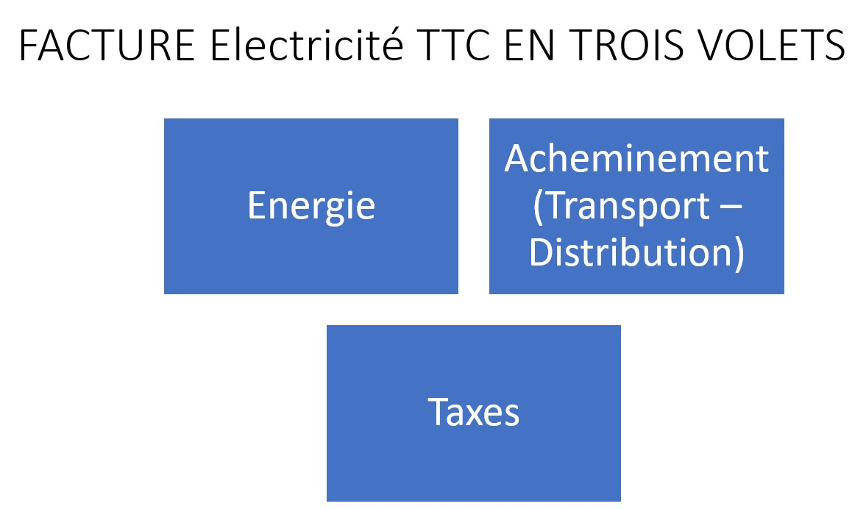
  - L’énergie, avec liberté pour chacun, depuis 2008 en France, de choisir son fournisseur d’énergie, avec maintien de la possibilité de rester, pour les clients particuliers, au tarif réglementé. Au fournisseur de s’appuyer, soit sur sa propre production, soit sur le marché de gros d’électricité.

  - L’acheminement (par RTE pour le transport, les « autoroutes » d’électricité, et par ENEDIS pour les « routes nationales, départementales et vicinales d’électricité »), est payé suivant le principe du « timbre-poste ». L’acheminement coûte au client final le même prix, qu’il soit à Brest ou à Marseille, et que l’électricité soit produite à Revin ou à Brive la Gaillarde. Les prix de marché de gros de l’électricité ont une incidence pour l’achat des pertes sur le réseau par effet Joule qui constituent un volume important (10 TWh pour le transport, et 30 TWh pour la distribution). Le tarif d’acheminement contribue aux investissements dans les réseaux.

  - Les taxes, dont l’accise sur l’électricité, anciennement appelée précédemment Contribution au service public de l’électricité (CSPE), puis taxe intérieure à la consommation finale d’électricité (TICFE), reversées au budget public, sont celles fixées par la puissance publique.

Cette facture (tout compris – énergie, acheminement et taxes) en France, pour le particulier a subi entre 2010 et 2021, avant le retour de l’inflation généralisée, une profonde dégradation :

  - 194, 6 euro le Mwh en France en 2021 contre 128, 3 Euro /Mwh en 2010, soit 52 % d’augmentation en une dizaine d’années, avant retour de l’inflation généralisée et de la guerre en Ukraine en 2022.

  - La France qui se situait dans les pays les moins chers en 2010, s’est retrouvée dès 2021 parmi les nations européennes les plus chères pour le particulier

  - Elle se rapproche de l’Allemagne, sans encore la dépasser, Allemagne qui a vu aussi ses prix augmenter, 237 euro le Mwh en 2010 et 319,3 euro le MWh en 2021

Quelles sont les causes de cette profonde dérive entre 2010 et 2019 ?

L’analyse qui suit est un point de vue strictement personnel.

Je dégage plusieurs causes fondamentales.
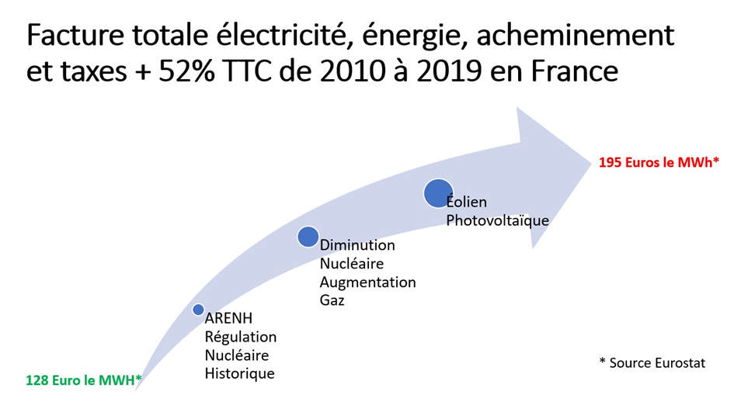

1/ perte de vue de l’enjeu géostratégique de l’importance de la non dépendance aux importations de gaz et autres. La situation de guerre en Ukraine avec des répercussions sur tous les pays d’Europe, nous rappelle brutalement à la réalité de la profonde dépendance de l’Europe au gaz importé, les productions en Norvège ou en Méditerranée pour les plus importantes n’étant pas suffisantes pour répondre à la consommation actuelle.

Mais d’autres causes plus profondes sont également à rechercher.

2/ inefficacité, non pertinence et détournement de la régulation du marché de l’électricité et des dispositions associées relatives à l’ouverture à la concurrence

Inefficacité: le résultat est là pour la dérive constatée de plus de 50 % pour le consommateur final en France entre 2010 et 2021 avant la guerre en Ukraine.

Non pertinence de l’Arenh et de la remise en cause du tarif réglementé du fournisseur historique d’électricité:

Ces dispositions partaient de la considération qu’un monopole public ne pouvait pas être plus performant que des opérateurs dans un marché pleinement ouvert. Or la France disposait début 2000 de l’une des électricités les plus compétitives d’Europe, avec une balance exportatrice en électricité de plusieurs milliards d’euro chaque année depuis des dizaines d’années. Elle bénéficiait de la mise en place d’une tarification publique établie conjointement sur les coûts marginaux et sur les coûts économiques de production de long terme. Cette tarification permettait, dans une situation de monopole public, pour l’ensemble des clients/usagers du monopole public, de bénéficiait d’une performance optimale. Marcel Boiteux, Président d’EDF de 1979 à 1987, avait particulièrement contribué à la mise en place de cette tarification.

La régulation actuelle du marché européen, avec une profondeur très limitée du marché dans le temps, du marché spot quotidien à quelques années pour le marché de base en ruban, et une réglementation non adaptée à la spécificité de l’industrie de long terme de l’électricité, reposent sur le principe de contestabilité du marché. Ce principe conduit à ouvrir à la concurrence, à faciliter l’arrivée de nouveaux entrants, à supprimer tout tarif réglementé, voire à le faire augmenter s’il doit subsister, pour faire perdre des parts de marché à l’opérateur historique, fut-il l’un des meilleurs d’Europe et à mettre des contraintes spécifiques à l’opérateur historique.

Dans un marché quasiment stable en volume, avec des parts de marché accordées ainsi de manière privilégiée à la concurrence, avec, à tort, le degré d’ouverture sur un marché de court terme comme seul critère d’évaluation de cette ouverture du marché, sans regard sur la facture finale pour le consommateur, et en ignorant la valeur ajoutée apportée, préalablement à l’ouverture du marché, par le monopole public dans le cadre de ses missions de service public, ces dispositions conduisent directement à une destruction de valeur. Celle-ci a eu lieu pour la France. Cette destruction de valeur se mesure conjointement et notamment dans la dégradation du pouvoir d’achat du consommateur final entre 2010 et 2021, dans la dégradation conjointe des déficits publics, et dans la perte de fonctions d’intérêt général comme l’autonomie énergétique.

La valeur ajoutée d’un opérateur public en situation de monopole ou doté d’une mission de service public, peut être évaluée quant à elle en fonction de critères d’intérêt général et de son engagement de court et long terme dans ses missions de service public : qualité d’exploitation d’un monopole naturel, accès de l’énergie au plus grand nombre, disponibilité sur court et long terme de moyens pilotables décarbonés, tenue de réserves de sécurité pour garantir la continuité d’alimentation électrique, autonomie géopolitique, prise en compte des générations futures, lutte contre l’effet des serre climatique, aménagement du territoire, solidarité avec les territoires les plus éloignés ou les plus démunis, lutte contre l’exclusion, prise en compte des données économiques de court et long terme… et répondant aux critères attendus et contrôlés en toute transparence d’un service public : neutralité, universalité, et efficience.

Détournement : Alors que le risque industriel dans la production d’électricité demeure porté, vingt ans après le début de l’ouverture des marchés en France, pour l’essentiel par l’opérateur historique, très peu d’investissements ont été engagés par la concurrence pour intervenir sur le marché de gros de l’électricité avec des moyens pilotables. Pour mémoire, les moyens intermittents, éoliens et solaires, objet d’une régulation spécifique, sont en dehors du marché. La volatilité et la montée des prix de marchés de gros, alimentées par une restriction de l’offre pilotable (fermeture obligée de Fessemheim par les Pouvoirs Publics dont la production annuelle tournait autour de 12 TWh…) et une dégradation de valeur décrite plus haut, a bien profité à quelques-uns mais, ni à l’opérateur historique EDF, aujourd’hui en très grande difficulté, ni aux particuliers qui ont vu leur facture augmenter de 50 % entre 2010 et 2021, ni à la France qui a vu ses déficits publics s’enfoncer !

Ces différentes tensions induites sur le marché de gros et sur la limitation d’action de l’opérateur historique se sont répercutées sur le prix d’accès du distributeur et du transporteur au marché de gros, pour l’achat de l’énergie pour compenser les pertes sur le réseau (respectivement 30 TWh et 10 TWh). Et pour l’opérateur historique lui-même, obligé, pour la fourniture en énergie du tarif réglementé, à aller s’approvisionner, ou a minima se couvrir, sur le marché de gros de l’électricité.

Petit à petit, le tarif réglementé en énergie pour les particuliers, et le tarif d’acheminement pour le transporteur et le distributeur, sont devenus de plus en plus dépendants des variations du marché de gros de l’électricité, eux-mêmes de plus en plus éloignés des fondamentaux industriels, économiques et structurels de la production, du transport et de la distribution d’électricité.

3/ Impact de Fukushima en 2011 avec perte de confiance et ré-interrogation sur le nucléaire en Europe, notamment en Allemagne qui accélère l’arrêt du nucléaire. Fin 2022, il restait en Allemagne trois réacteurs en exploitation qui devaient initialement s’arrêter fin 2022. Leur exploitation a été prolongée début 2023 pour sécuriser la continuité d’alimentation électrique durant l’hiver 2022/2023 dans le contexte de guerre en Ukraine limitant l’approvisionnement en gaz.

Plus fondamentalement, la cause profonde se situe dans la non considération, à ce stade, que le nucléaire, sûr, pilotable et décarboné, puisse constituer un atout stratégique majeur, durable et porteur d’innovation en Europe. Cette perte de confiance dans le nucléaire s’est traduite par l’arrêt de Fessemheim en France, par la loi sur la programmation Pluriannuelle de l’Energie, toujours en vigueur, prévoyant l’arrêt prématuré d’une douzaine de réacteurs en plus de Fessemheim, et par une dépendance accrue au gaz (carboné et importé) de la France comme de l’Europe dans son ensemble pour la production pilotable d’électricité.

L’incapacité de l’industrie à tenir ses coûts et ses délais pour le chantier Flamanville 3 comme la perte de disponibilité du nucléaire existant en France en 2022, constituent des situations qui ne favorisent pas un retour durable de la confiance.

4/ Avec la perte de vue des fondamentaux sur l’importance du pilotable dans l’équilibre production consommation d’électricité, un très coûteux et risqué programme de déploiement des énergies renouvelables, qui voulait ignorer que la France dispose déjà d’une électricité décarbonée et que du pilotable décarboné est nécessaire à l’intermittent.

La demande en électricité, comme la production d’électricité, pouvant être très variable en fonction de la météo, le pilotable décarboné est fondamental et doit faire l’objet d’une attention prioritaire. Sa disponibilité, dans la plage ou l’étendue de l’intermittence, de son minimum à son maximum possible, avec des marges suffisantes, doit précéder tout développement de nouvelles technologies intermittentes.

Dans un contexte général de modération de la consommation énergétique, un développement massif d’énergie intermittente renouvelable, conjuguée à une diminution volontaire de pilotable décarboné (par exemple, diminution du parc nucléaire sans compensation par un autre moyen pilotable décarboné de même efficacité opérationnelle ) peut conduire à augmenter les émissions de gaz carbonique, l’effet inverse de l’objectif recherché dans la diminution prioritaire des émissions de gaz à effet de serre. De telles dispositions peuvent être de nature à conduire à une violation des engagements de la France et de l’Europe dans le cadre de la COP 21.

Le principe de subsidiarité guide, avec le principe de proportionnalité aux enjeux, le fonctionnement de l’Union Européenne. La prise en compte d’un objectif de résultat devrait présider à la prise en compte d’un objectif de moyens. La disponibilité d’une électricité déjà décarbonée en France avec le parc hydraulique et nucléaire existant, aurait dû conduire à la ré-interrogation du calendrier de déploiement des énergies renouvelables intermittentes afin de déployer avec mesure et précaution de nouveaux moyens innovants mais particulièrement coûteux et risqués au regard de la lutte prioritaire contre l’effet de serre, et au regard du risque qui vient d’être décrit.

2022/2023, un marché en ébullition, ouvrant la porte à la haute spéculation et aux gabegies budgétaires publiques
Dans un contexte de baisse importante et conjoncturelle de la disponibilité du parc nucléaire français provoquée notamment par l’aléa industriel de corrosion sous tension, d’une faible hydraulicité, la guerre en Ukraine en 2022 et une dépendance accrue au gaz sur le marché de l’électricité en Europe, la volatilité des prix sur un marché étriqué de court terme et ces fragilités structurelles ont fait perdre tout repère et fait naitre de nouvelles situations de crise aiguë.
Sur le marché de gros, il convient de séparer le marché spot de court terme, de faible volume, qui sert à l’ajustement temps réel, des marchés à terme qui permettent aux différents fournisseurs de se sourcer ou de se couvrir de leurs propres aléas de production.
Sur ce marché de gros à terme, le « ruban » pour une durée donnée, constitue un point de repère important.
Le MWh en ruban tout au long de l’année 2023, (Cal 23 sur le marché EEX) a atteint en France sur le marché de gros de l’électricité plus de 1000 euro le MWh le 26 août 2022, puis a décru en fin d’année à 390 Euros le MWh en décembre.
Le ruban Cal 24 pour 2024 redescend autour de 170 euros le MWh au premier semestre 2023. Le ruban depuis le 15 novembre 2023, vient de redescendre en dessous de 100 euros le MWh pour 2026 . Pour 2024 et 2025 le ruban demeure alors cependant à cette date encore anormalement élevé, au regard des coûts de production, respectivement 119 euros le MWh, et 115 euros le MWh, tout en s’inscrivant dans une perspective de baisse.
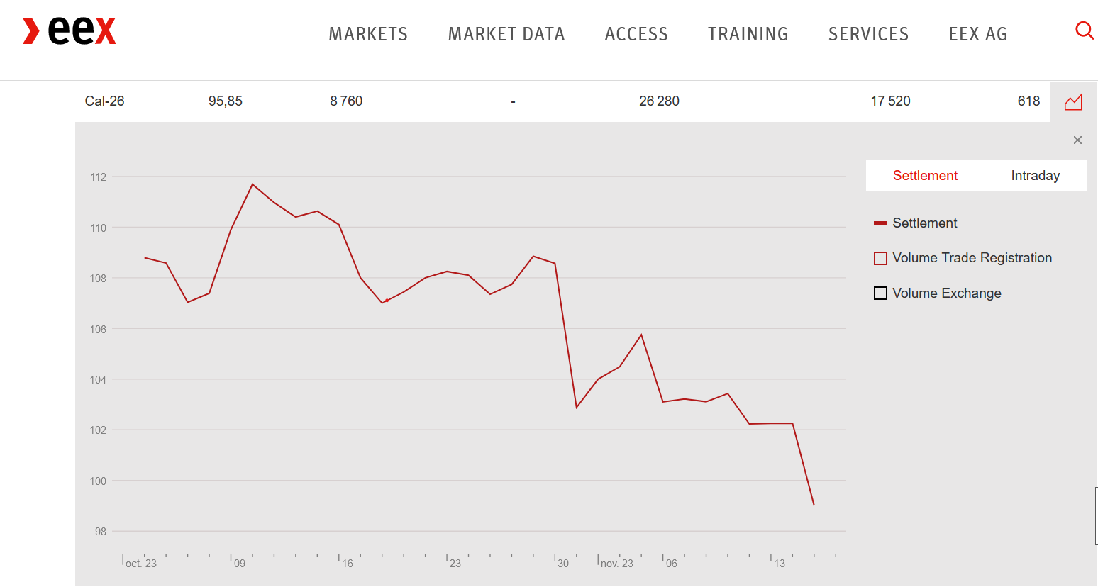
Ruban 2026 inférieur à 100 euros le MWh le 15 novembre 2023
Cette volatilité pour des prix de ruban en base de 1 à 10 en un an, et de tels niveaux de prix à 100O euros le MWh étaient très loin de l’Arenh à 42 euros le MWh ( prix fixe depuis onze ans), d’une base nucléaire réaliste à terme en France autour de 50/60 euro le MWh pour le nucléaire existant, et autour de 100 Euro le Mwh qui pourrait être un point de repère pour le nouveau nucléaire.
Très loin également du 100 euros le MWh pour l’éolien terrestre évoqué plus haut.
La volatilité et la variation spéculative en 2022 et au début d’année 2023 de ces prix de gros du marché de l’électricité en France sont demeurées complétement en dehors de la réalité industrielle et économique du parc de production en France.
Rappelons que la production d’électricité par le gaz est demeurée inférieure à 10 % en France en 2022, et à 6 % en 2023, et que le déficit commercial en 2022, bien que négatif pour la première fois depuis 1980, n’a représenté en 2022 en volume que 4 % de la demande en électricité (16,5 TWh).
Ces prix ont induit des limites absurdes de 280 euro le MWh annoncées par le gouvernement français pour mettre en place des boucliers tarifaires et tenter de limiter les augmentations démentielles de factures des artisans et petites entreprises en France, et ont induit des augmentations totalement abusives des tarifs réglementés pour lesquels la Commissions de régulation de l’énergie proposait en France en janvier 2023 une augmentation de 100 % en se référant de façon non justifiée au prix du gaz alors que celui-ci demeure marginal dans la production d’électricité en France, y compris en 2022 alors que la disponibilité de la production hydraulique et nucléaire était la plus faible.
A noter que les dispositifs de boucliers tarifaires mis en place par le gouvernement français, et la limitation des tarifs réglementés à une hausse de 15 % au premier février 2023, sans s’attaquer à la source de ces dérives spéculatives, se font au détriment du contribuable et du déficit public en complément des conséquences sur le consommateur final et de son pouvoir d’achat !
Ainsi, en janvier 2023, la Commission de régulation de l’Energie a proposé pour le premier février 2023, en se référant à l’impact du prix du gaz, à une hausse du niveau moyen des tarifs réglementés d’électricité de + 99,22 % TTC par rapport aux tarifs en vigueur depuis le 1er février 2022 qui se décompose de la façon suivante :
- + 108,91 % HT soit + 175,41 €/MWh HT ou + 99,36 % TTC, pour les tarifs bleus résidentiels ;
- + 106,88 % HT soit + 177,52 €/MWh HT ou + 97,94 % TTC, pour les tarifs bleus professionnels.
Le Gouvernent a limité la hausse des tarifs réglementés à +15% TTC au 1er février 2023.
Pour la CRE en juin les tarifs réglementés qu’elle estiment correspondre à la réalité des coûts de production se situaient encore 74,5% au-dessus des tarifs gelés alors en vigueur !
Le gouvernement français a fixé, avec une nouvelle augmentation en 2023, à 10 % l’augmentation au premier août 2023 des tarifs réglementés de vente d’électricité.
Pour les prix de marché, l’Etat a mis en place un bouclier tarifaire et des « amortisseurs » auprès de 87 fournisseurs déclarés, avec un coût prévisionnel pour 2023 de 28 Milliards d’euros révisés légèrement à la baisse en avril 2023 à 27 Milliards d’euros puis à 24 milliards d’euros… sans empêcher que les factures augmentent brutalement dans un facteur 5 pour des artisans ou PME : exemples multiples et très difficilement gérables pour de très petites entreprises, passant brutalement de 2000 euros à plus de 10 000 euros pour un même volume d’électricité semestriel ou annuel.
A noter enfin que ces marchés de gros de l’électricité, par la réglementation et la réglementation existante au niveau européen et français, demeurent des marchés de court terme sur quelques années. Ils ne facilitent pas la mise en place de contrats de long terme. Ils ne permettent pas en conséquence de donner, avec des éléments de référence d’ordre industriel et économique, la visibilité suffisante pour des investisseurs de long terme alors que des ouvrages tels que les barrages, les stations de pompage et les ouvrages nucléaires sont des installations, pour certaines, avec des durées d’exploitation plus que séculaires.
La CRE (Commission de Régulation de l'Energie) a publié le 14 novembre 2023 des références de prix d’offres d’électricité hors taxes pour l’année 2024, à destination des petites et moyennes entreprises (PME), les collectivités territoriales et les acheteurs soumis au code de la commande publique (tels que les bailleurs sociaux), avec notamment un prix de référence de 188 euros le MWH HT pour les clients "profil bleu" option base. Ce prix , hors taxes, inclut conjointement la part énergie et la part acheminement ( qui ne constitue pas la part majoritaire de l'offre). Il représente prés de cinq fois le niveau de prix Arenh à 42 euros le MWh, prix fixe depuis 11 ans pour la production nucléaire cédée depuis 2012 par EDF aux fournisseurs dits alternatifs...sans pouvoir financer le renouvellement du parc nucléaire. Ceci illustre, par le très grand écart entre le niveau de prix Arenh et la part énergie des offres proposées, s'il en était encore besoin, l'aberration de la régulation actuelle.
Le même jour du 14 novembre 2023, un nouvel accord EDF Etat donnerait un point de repère utile pour le coût de la production nucléaire incluant le financement des nouveaux réacteurs autour de 70 euros le MWh. Mais les modalités de cet accord sont encore très loin d'être explicites. Il sera à étudier à la loupe pour examiner comment le risque industriel est porté, maitrisé et justement rémunéré, et comment le consommateur final comme le contribuable seront protégés contre des intermédiaires abusifs spéculatifs ou contre des mécanismes de financement public opaques susceptibles de détourner des marges disponibles vers des finalités autres que l'efficacité ou l'intérêt général au service du plus grand nombre.
A ce titre, il demeure très important que le producteur public nucléaire d'électricité puisse demeurer durablement un producteur intégré permettant de mettre à disposition ses propres offres commerciales sur du long terme, notamment pour des périodes de cinq à dix ans, voire plus, au travers de contrats conclus, soit avec d'autres fournisseurs, soit avec des entreprises consommatrices ou de gros utilisateurs ( comme pour les pertes sur le réseau électrique de transport ou de distribution – 40 TWh annuel).
Les offres de long terme proposées par EDF depuis l’automne 2023, révèlent des prix, pour la part énergie, de 83 à 85 euros le MWh à l’horizon 2027, et de 77 euros le MWh à l'horizon 2028.
2024, poursuite de l’incohérence du côté des tarifs réglementés dans un contexte où en 2024, l’Arenh demeure toujours maintenue à 42 euros le MWh, et la France redevenue largement exportatrice….
L’évolution tarifaire en 2024 de près de 10 % au 1er février 2024 est liée à la hausse d'une taxe sur l’électricité, l’accise sur l’électricité, anciennement appelée Contribution au service public de l’électricité (CSPE), puis taxe intérieure à la consommation finale d’électricité (TICFE). Cette taxe fait augmenter le prix des consommations des clients de 24 euros par mégawattheure toutes taxes comprises.
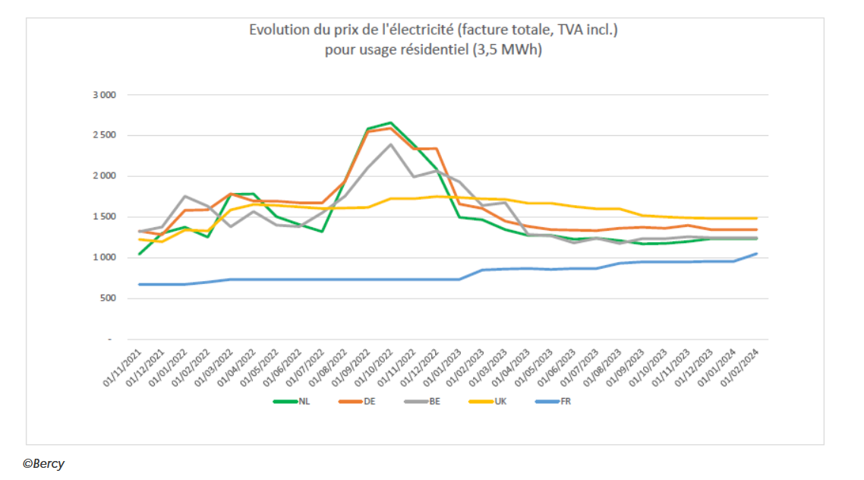

Dans le même temps, les prix baissent significativement sur les marchés de gros.
Après une baisse à 74,75 euros le MWh le 22 janvier 2024, le ruban 2024 demeure en dessous de 80 euros le MWh, et le ruban 2026 s’établit autour de 70 euros le MWh après un minima de 69,49 euros le MWh le 22 janvier 2024.
Pour mémoire le ruban 2023 avait dépassé les 1000 euros le MWh le 26 août 2022.

Trois scénarios se dessinent

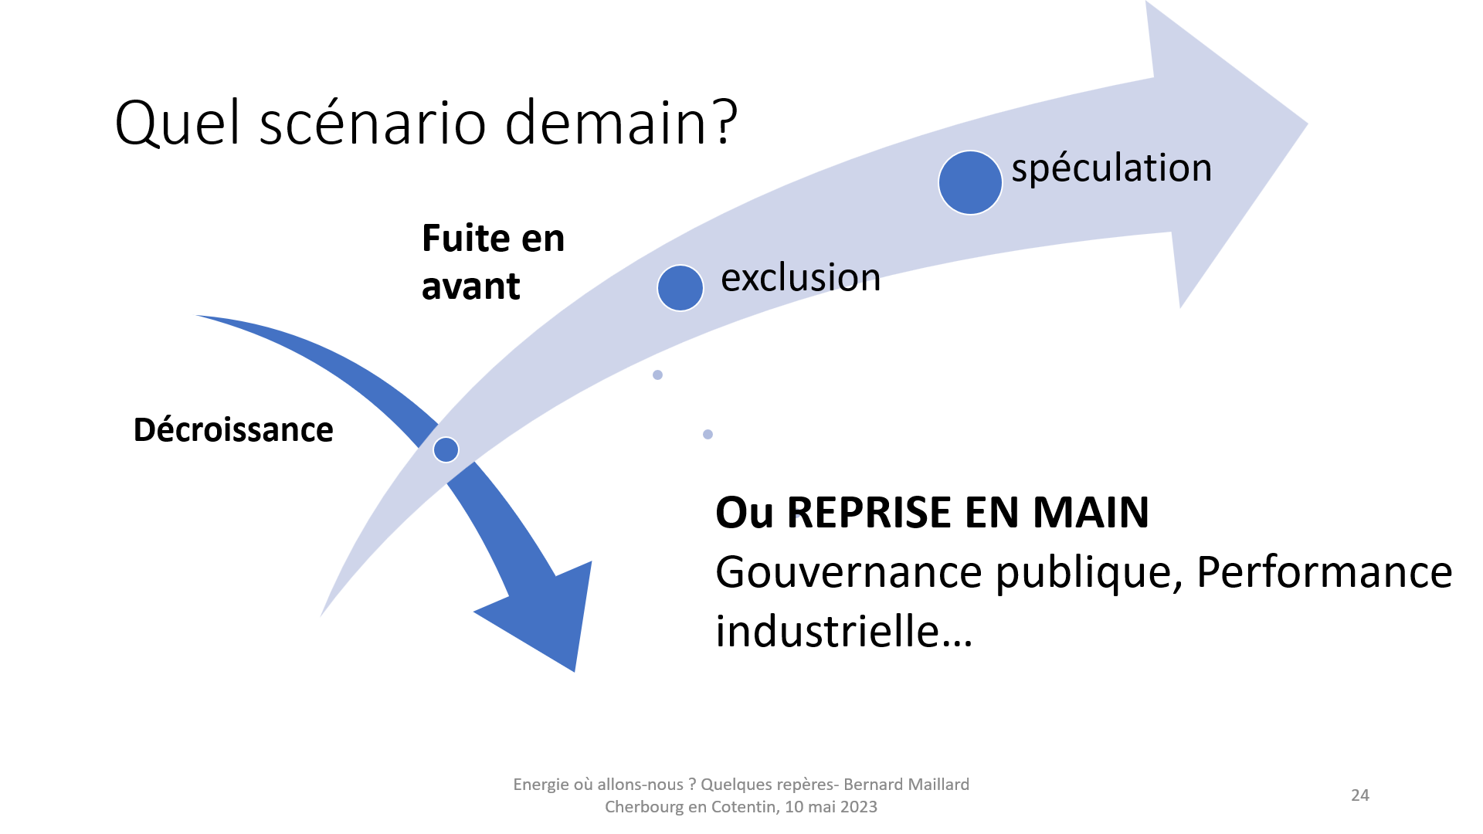
Le premier que je qualifierais de scénario catastrophe, correspondrait à un effondrement, une chute brutale, volontaire ou subie, encore plus forte de celle aujourd’hui constatée depuis ces dernières années, de la demande, avec décroissance rapide et démission des acteurs, avec incidence directe sur le niveau de vie et le lien social, avec remise en cause de notre bien-être en société et érosion rapide de notre patrimoine. Le risque d’un tel effondrement n’est pas nul. La réalité dépasse toujours la fiction. Mais le pire n’est jamais certain.
Le deuxième scenario serait la fuite en avant qui conduirait au regard des enjeux financiers et géostratégiques sous-jacents, à continuer à nous laisser entrainer collectivement dans des situations aigües de dérives et de spéculations en perdant de vue les fondamentaux de la vie, de la physique, des réalités industrielles et de l’économie.
Nous venons de connaitre des situations déplorables, une Arenh qui a été une catastrophe, et pour le consommateur, et pour l’opérateur historique et pour le contribuable ! L’arrêt de Fessemheim mais aussi d’autres réacteurs en excellent état de marche en Europe. Des prix de folie sur le marché complétement décorrélés de la réalité physique et économique. Le risque existe de poursuivre avec des bulles successives qui nous explosent successivement à la figure au détriment du plus grand nombre, avec quelques petites castes hors sol qui s’imagineraient pouvoir à elles-seules détenir la clé magique, avec la dite intelligence artificielle comme booster. Et nous donner l’illusion de pouvoir un jour détenir cette clé, tout en nous abreuvant de discours voire de jeux et d’addictions de toutes natures.
Le troisième scenario, je l’appelle reprise en main, et sur les fondements industriels, et sur notre gouvernance publique. Sans perdre de vue les innovations qui peuvent surgir, mais sans faire table rase des données factuelles qui se présentent à nous et que nous voudrions ignorer.
En rétablissant ainsi des approches de travail qui reposent sur des faits, pour remonter sur les causes profondes, être en capacité de nous réinterroger, à commencer par nous-mêmes, et ainsi pouvoir agir utilement et de manière féconde et non nous perdre dans les conséquences de manière stérile, aveugle voire chaotique !
Mais aussi en retravaillant notre gouvernance publique qui préside à nos destinées, qu’elle soit au niveau France ou au niveau Europe, voire mondial. En rétablissant ce qu’il nous appartient de faire dans le quotidien, et ce qui relève de l’intérêt général et du long terme. Avec considération première des femmes et des hommes et de leur vécu.

Quelles conclusions tirer, quelles priorités pour la suite ?

J’en déduis quelques priorités de court et moyen terme, tout aussi importante à mon sens les unes que les autres.
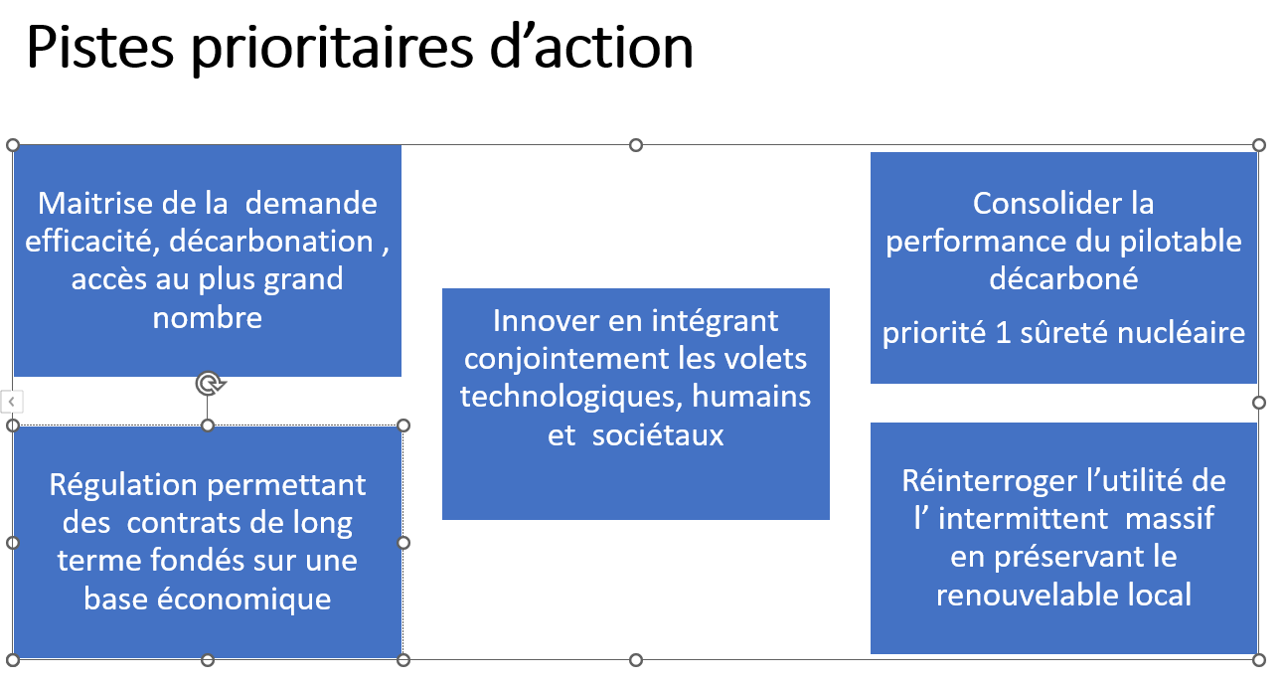
Le premier point porte sur la nécessaire modération dans la consommation d’énergie et la maitrise de la demande, tous acteurs, sans perdre de vue le rapport excessif de 1 à 100 dans la consommation d‘électricité par habitant à travers le monde que j’évoquais en introduction. Il nous appartient de caractériser, en puissance appelée comme en volume, cette demande en électricité, avec tous les enjeux sociaux, économiques, environnementaux qui y sont associés, avec notamment la pénétration de l’électricité décarbonée dans l’économie pour faire reculer les énergies fossiles. Avec la mise en perspective d’une électricité disponible, accessible et durable pour le plus grand nombre.
Pour la France et l’Europe, dans la régulation et la réglementation relatives aux marchés et à la concurrence, nous devons rétablir la notion de service public et d’intérêt général, et la contre-partie en conséquence en matière de soutien et de contrôle public. L’intérêt général doit demeurer l’une des raisons d’être fondamentales du service public et des législations et réglementations en vigueur. Avec neutralité, égalité entre tous les usagers et efficience. Cela suppose également rétablir un contrôle public pertinent sur les opérateurs de service public.
Nous devons également redéfinir des modalités de régulation des marchés qui ouvre la possibilité de contrats de long terme, bénéficiant conjointement aux utilisateurs et aux investisseurs, en donnant de la visibilité et de la confiance sur le futur. La seule ouverture à la concurrence, certes utile dans un grand nombre de situations, ne peut pas constituer l’alpha et l’omega de toute politique publique, législation ou réglementation.
Le conseil de l’union Européenne est parvenu le 17 octobre 2023 à un accord d’orientation générale sur une proposition visant à modifier l'organisation du marché de l'électricité de l'UE. Cela permettra à la présidence du Conseil d'entamer des négociations avec le Parlement européen en vue de parvenir à un accord final.
« La réforme vise à stabiliser les marchés de l'électricité à long terme en stimulant le marché des accords d'achat d'électricité (AAE), en généralisant les contrats d'écart compensatoire bidirectionnels et en améliorant la liquidité du marché à terme.
Le Conseil est convenu que les États membres encourageraient le recours aux accords d'achat d'électricité, en supprimant les barrières injustifiées et les procédures ou les frais disproportionnés ou discriminatoires. Les mesures peuvent comprendre, entre autres, des régimes de garantie aux prix du marché soutenus par l'État, des garanties privées ou des structures mutualisant la demande d'AAE.
Le Conseil est convenu que les contrats d'écart compensatoire bidirectionnels (contrats à long terme conclus par des entités publiques pour soutenir les investissements, qui complètent le prix du marché lorsqu'il est bas et demandent au producteur de rembourser un certain montant lorsque le prix du marché est supérieur à une limite donnée afin d'éviter des profits inattendus excessifs) seraient le modèle obligatoire utilisé lorsqu'un financement public intervient dans des contrats à long terme, à quelques exceptions près.
Les contrats d'écart compensatoire bidirectionnels s'appliqueraient aux investissements dans de nouvelles installations de production d'électricité à partir de l'énergie éolienne, l'énergie solaire, l'énergie géothermique, l'hydroélectricité sans réservoir et l'énergie nucléaire. La prévisibilité et la sécurité s'en verraient augmentées. »
A noter que le caractére pilotable de l’énergie nucléaire par rapport aux énergies intermittentes que sont l’éolien et le photovoltaique, n’est en aucun cas souligné à ce stade.
Il conviendra de veiller à ce que la nouvelle régulation n’ouvre pas la porte à un développement inapproprié et destructeur de valeur des acteurs intermédiaires entre la production et la vente finale aux consommateurs.
Il conviendra enfin de veiller à que les modalités de prises en compte des missions d’intérêt général, de service public, de maintien de l’accès à l’énergie décarbonée à un coût abordable pour le plus grand nombre puissent être respectées, notamment avec le maintien de la possibilité d’un tarif réglementé pour la population, et les artisans et petites entreprises.

Pour faire évoluer cette régulation, cela suppose enfin, et c’est peut-être l’action la plus difficile à mener, que nous sachions placer le débat public, en toute sérénité, sur des problématiques parfois complexes à appréhender comme celles ici abordées, sur les enjeux et les modalités de cette régulation, en tenant compte des spécificités du système électrique.
Sur le plan industriel, la France doit redresser la performance industrielle de sa production d’électricité pilotable décarbonée, et retrouver, en premier lieu, un haut niveau de disponibilité du nucléaire, avec toujours, la sûreté nucléaire en priorité une qui tire cette performance industrielle. Cela passe par le soutien de toute la filière industrielle, à commencer par l’exploitant qui assure au quotidien la responsabilité opérationnelle de la sûreté nucléaire de 56 réacteurs industriels.
La ré-industrialisation en Europe et le retour durable d’une vision positive partagée sur l’énergie nucléaire mettra du temps. Une compétence, un savoir-faire, dans la soudure de deux métaux, ou dans le contrôle commande, ou dans la conduite de projets aussi complexes soient-ils, ne se dicte pas par un livre ou un algorithme, fut-il qualifié de plus intelligent au monde.
Pour l’Europe, pour disposer de l’indispensable et autonome source d’énergie pilotable décarbonée pour la production d’électricité, il nous faut collectivement, au niveau européen, sortir du « nuclear bashing ». Chaque pays doit rester libre de s’engager ou pas dans cette voie, avec tous les avantages qu’elle apporte, mais aussi ses exigences, notamment en matière de sûreté nucléaire et d’acceptation. Mais cessons de considérer cette énergie, pleinement naturelle, comme transitoire tant que de nouvelles énergies n’ont pas fait la démonstration de leur capacité à se substituer pleinement à elle en tant que fonction pilotable décarbonée. L’énergie nucléaire est un atout stratégique pour l’Europe.
Le retour du nucléaire doit reposer sur les capacités industrielles éprouvées par le retour d’expérience. Toute innovation nouvelle doit préserver la priorité une à la sûreté nucléaire, en préservant des dispositions techniques et des dispositions humaines et organisationnelles tout aussi importantes, et quel que le soit le degré de pénétration du numérique et de l’intelligence dite artificielle.
Continuons le développement des énergies renouvelables en bénéficiant de ce que la nature nous apporte aussi avec le vent et le soleil. Mais faisons-le avec discernement, à commencer par les coûts directs et indirects, sur les réseaux et la disponibilité effective de source de production pilotable décarbonée nécessairement associée. Les objectifs potentiels de déploiement de ces énergies doivent tenir compte de ces coûts indirects, et de la situation initiale lorsque l’électricité, comme c’est aujourd’hui le cas en France, est déjà quasi pleinement décarbonée. Ce déploiement doit de faire de manière concertée, raisonnée, à l’échelle locale, territoriale.
L’utilité d’un déploiement massif de l’intermittent en France doit être réinterrogée au bénéfice du renforcement préalable du pilotable décarboné, et in -fine, du consommateur final, du contribuable et de l’environnement. En ne tenant pas compte de ces éléments, le risque, quasiment avéré aujourd’hui, est d’aller à l’encontre de l’objectif premier de diminuer les gaz à effet de serre, et de violer nos engagements pris à la COP 21, tant au niveau France qu’au niveau Europe. Les objectifs relatifs à la lutte climatique doivent porter sur des objectifs de résultat, en émissions de gaz à effet de serre, et non de moyens.
Le dernier point que je citerais, porte sur la nécessaire place à l’innovation. Les écrans plats se sont développés en déjouant tous les pronostics au niveau mondial, avec ensuite généralisation des téléphones portables qui révolutionnent nos façons de vivre en société. Allons-nous connaitre, dans le domaine de l’énergie de nouvelles innovations qui modifient de manière très structurelle notre univers quotidien ? C’est possible.
Gardons place à la science, aux nouvelles technologies, mais gardons bien en mémoire que « science sans conscience n’est que ruine de l’âme » nous disait le poète Rabelais.
Regardons ce que peuvent nous apporter, batteries, hydrogène (qui n’est qu’un vecteur, comme l’électricité), hydroliennes, nouveau nucléaire aussi innovant qu’il prétendrait l’être avec les apports numériques et de l’intelligence dite artificielle…et challengeons-les, non seulement sur le plan technico économique, sur l’ensemble du cycle de vie des composants et des produits, mais aussi, de manière tout aussi importante, sur les modes de vie nouveaux, la valeur ajoutée humaine et sociétale, qu’ils pourront, ou non, nous apporter.

En conclusion, je soulignerai que l’accès à l’électricité, si vitale aujourd’hui dans nos sociétés, à un prix raisonnable, pour le plus grand nombre, et dans des conditions durables, demeure un enjeu majeur.
Que l’électricité est un bien qui a des caractéristiques très particulières qu’il convient de bien appréhender dans toutes ses composantes. Tant pour le développement du système électrique que pour la nécessaire régulation du marché. J’ai notamment souligné l’importance de la caractérisation de la demande, tant en pointe en puissance appelée, sa variation dans la journée et dans l’année, et en volume. Dans la réponse à cette demande, j’ai souligné l’importance fondamentale de la disponibilité de la production pilotable décarbonée sur laquelle doit porter de manière prioritaire, dans une vision de long terme et dans la réalité économique, toute l’attention des Pouvoirs Publics.
Enfin, dans ce cadre, la contribution de l’énergie nucléaire peut être tout tout-à fait déterminante, avec tous les avantages que peut apporter cette énergie. Sous réserves de toujours maintenir la priorité une à la sûreté nucléaire avec la nécessaire culture de sûreté nucléaire partagée entre toutes les parties prenantes. Au regard des opportunités de développement et d’innovation, ici en France comme en Europe ou à travers le monde, l’énergie nucléaire demeure une terre d’innovation et de performance industrielle, mais avant tout une formidable aventure industrielle et humaine. Je formule le vœu qu’un maximum de jeunes ingénieurs, de jeunes techniciens, mais aussi tous les autres métiers qu’ils relèvent de la logistique, des ressources humaines, du droit, du commerce, ou de la finance, viennent s’y épanouir de manière aussi intense que j’ai pu moi-même le vivre. Que ce soit en France, en Europe, ou à travers le monde pour lequel nous devons garder un espoir de paix et de progrès pour le plus grand nombre.
Je vous remercie pour votre écoute et me tiens à présent à votre entière disposition pour toute question et échange de points de vue sur ces différents éléments.

Pour retrouver les données clés de référence actualisées
https://sevedatome.fr/
et commentaires sur l’actualité dans mon journal
https://malicorne.over-blog.com/tag/energie/

Un parc de 15 millions de véhicules électriques consommant 2 MWh par an représenterait un besoin de 30 TWh par an, avec une possibilité d’étaler la puissance appelée , énergie pouvant être couverte pour une large partie par une paire d’EPR
Cf bilan électrique 2022 RTE.
Pour une conosmmation corrigée saisonnièére à confirmer pour 2023. La consommation réelle de 2001 avait été de 452 TWh.
Les énergies fossiles fortement émettrices de gaz à effet de serre représentent encore plus d’un tiers de la consommation énergétique dans le résidentiel et le tertiaire en France, https://malicorne.over-blog.com/2020/01/4-priorites-pour-le-climat-et-l-energie-en-france.html
Les énergies fossiles fortement émettrices de gaz à effet de serre représentent plus de 90 % de la consommation énergétique de la mobilité en France https://malicorne.over-blog.com/2020/01/4-priorites-pour-le-climat-et-l-energie-en-france.html
L’Irlande, le Danemark, et les pays nordiques ont à cet égard en Europe une politique particulièrement volontariste.
https://malicorne.over-blog.com/2020/02/enjeux-et-reperes-energetiques-fevrier-2020.html
https://www.iea.org/reports/electricity-2024
Estimée par AIE
Chiffre réajuste de 1,9 % à 2,4 % ^pour la croissance de la demande entre 2022 et 2022, entre les publications 2023 et 2024 de l’AIE
Afrique du Sud, Arabie Saoudite, Brésil, Chine, Egypte, Emirats Arabes Unis, Ethiopie, Inde, Iran, Russie. L’Argentine, initialement proposée, s’est finalement retirée.
L’interconnexion avec le Royaume Uni se fait par liaison à courant continu. La Fréquence y est aussi à 50 HZ, mais n’est pas synchrone avec l’Europe Continentale, sous l’organisation ENTSOE
https://transmission-system-map.entsoe.eu/#4/47.71/2.99
Et non de celle des électrons ! c’est l’énergie électromagnétique qui circule dans une onde le long des conducteurs et qui fait bouger les électrons, et non l’inverse ! Comme les cailloux sur une plage emportés par la houle de l’océan
Ce qui justifie des dispositions spécifiques, encadrées par la Loi, pour la défense du patrimoine en conséquence
Je garde ainsi en mémoire pour le site de Flamanville dans le Cotentin les conventions avec tous les partenaires scientifiques ou les associations engagées dans la surveillance et la défense de l’environnement, les conventions de suivi scientifique de l’environnement marin avec l’Ifremer, et les partenariats de suivi des cétacés au large du Cotentin avec le Groupe d’Etude des Cétacés du Cotentin https://www.gecc-normandie.org/
https://app.electricitymaps.com/map?utm_source=electricitymaps.com&utm_medium=website&utm_campaign=banner
Source dossier maitre d’ouvrage pour EPR2 à Penly
Au 4 février 2024
https://www.iea.org/reports/electricity-market-report-2023
https://www.iea.org/reports/electricity-2024
Pour les données 2022 , cf https://analysesetdonnees.rte-france.com/bilan-electrique-synthese
Chiffre provisoire en attente publication RTE bilan annuel 2023
Chiffre provisoire en attente publication rapport annuel RTE 2023
Source CRE https://www.cre.fr/Actualites/la-cre-publie-la-deliberation-relative-a-l-instruction-des-offres-remises-a-l-appel-d-offres-eolien-en-mer-ao4-et-le-rapport-de-synthese-associe
Délibération CRE 2023-200 du 13 juillet 2023
https://malicorne.over-blog.com/2023/03/eolien-off-shore-a-45-euros-le-mwh.html
les quantités nécessaires en béton, cuivre, terres rares, composites…, sont bien supérieures, par kWh produit, à celles nécessaires à l’électricité d’origine nucléaire (voir Bernard. Durand, 2020 Editions Saint-Léger « Un vent de folie , l’éolien en France, mensonge et arnaque», chapitre 6).
https://commission.europa.eu/strategy-and-policy/priorities-2019-2024/european-green-deal/delivering-european-green-deal_fr
https://eur-lex.europa.eu/legal-content/FR/TXT/PDF/?uri=CELEX:52020DC0741&from=FR
https://commission.europa.eu/strategy-and-policy/priorities-2019-2024/european-green-deal/delivering-european-green-deal_fr
Les 5 projets actuellement en cours en Normandie représentent 4 GW soit 10 % de l’ambition française en matière d’éolien offshore fixée à 40 GW en 2050., source RTE
https://www.ecologie.gouv.fr/eolien-en-mer-0
Sources ENTSOE, RTE,
ill est aberrant que la France se voit imposer des objectifs de moyens de développement de moyens de production intermittents alors que l’objectif devrait être un objectif de résultat sur les émissions de gaz à effet de serre et devrait prendre en compte la situation déjà décarbonée de l’électricité française grâce à son parc hydraulique et nucléaire existant
Chiffre provisoire dans l’attente de la publication du bilan annuel RTE
Perte totale du réseau électrique, en France le 19 décembre 1978, en Italie le 28 septembre 2003, Turquie 31 mars 2015 - en 2023 : Pakistan 23 janvier , Brésil 15 août, Kenya 25 aout , Nigeria 14 septembre
L’hydraulique a joué un rôle important pour redresser la situation et éviter un incident généralisé le 4 novembre 2006 dans l’Europe de l’Ouest https://eepublicdownloads.entsoe.eu/clean-documents/pre2015/publications/ce/otherreports/Final-Report-20070130.pdf
Les scénarios de reconstitution du réseau, impliquant , non seulement certains sites hydrauliques, mais aussi les capacités d’ilotage ou de redémarrage rapide des centrales thermiques, nécessitent des essais réguliers pour en garantir leur disponibilité permanente. Au regard de l’importance de l’électricité dans l’économie et les besoins vitaux, une situation dégradée sur plusieurs heures voire plusieurs jours pourrait créer des situations de crise très profonde
Le potentiel hydroélectrique est évalué en France à 653 MW en sites vierges et à 368 MW pour l’équipement de seuils déjà existants. https://www.ecologie.gouv.fr/hydroelectricite
Les incertitudes qui pèsent sur les modalités d’ouverture à la concurrence ou de renouvellement des concessions hydrauliques existantes font partie des obstacles majeurs
Chiffre provisoire, en attente publication bilan annuel RTE 2023
Cf réacteurs nucléaires d’Oklo en Afrique a produit, il y a deux milliards d’années, des centaines de tonnes de plutonium et des produits de fission. Ces données sont importantes pour la démonstration de sûreté passive apportée par la future installation CIGEO à Bure pour le stockage ultime des déchets nucléaires à vie longue.
Source Agence Internationale de l’Energie Atomique https://pris.iaea.org/pris/
Projections AIEA au 6 octobre 2023 https://pris.iaea.org/pris/
Cf page 107 « Au Chant des Abeilles » BM, les règles de sûreté nucléaire comme de sécurité maritime devront évoluer en conséquence «L'entreprise italienne RINA, l'une des principales sociétés de certification de navires au monde, étudie l'utilisation du combustible nucléaire et participe à une étude de faisabilité aux côtés de Fincantieri et d'une société de technologie nucléaire, a déclaré Ugo Salerno, PDG de RINA, à l'agence Reuters.M. Salerno a déclaré que les porte-conteneurs, qui nécessitent une puissance importante, faisaient partie des segments du transport maritime qui pourraient être viables pour le combustible nucléaire » https://www.zonebourse.com/cours/action/FINCANTIERI-S-P-A-16796084/actualite/L-industrie-maritime-etudie-la-possibilite-d-utiliser-l-energie-nucleaire-pour-propulser-les-navires-44877753/
https://www.edf.fr/groupe-edf/espaces-dedies/journalistes/tous-les-communiques-de-presse/edf-edison-ansaldo-energia-et-ansaldo-nucleare-annoncent-avoir-signe-une-lettre-dintention-en-soutien-au-developpement-de-projets-nouveau-nucleaire
https://www.lemonde.fr/economie/article/2023/05/11/l-italie-fait-un-pas-de-plus-vers-un-retour-du-nucleaire_6172872_3234.html
https://www.lefigaro.fr/flash-actu/la-suede-va-construire-de-nouveaux-reacteurs-nucleaires-20221014
https://energynews.pro/les-pays-bas-se-reconcentrent-sur-le-nucleaire/
Qui détermine l’accès aux sources de financement
https://www.lemonde.fr/economie/article/2023/02/28/nucleaire-la-france-et-dix-autres-pays-veulent-relancer-l-europe-de-l-atome_6163661_3234.html
La consolidation de la filière nucléaire française selon deux principaux axes : le prologement de tous les réacteurs nucléaires qui peuvent l’être et le lancement d'un grand programme de nouveaux réacteurs nucléaires https://www.elysee.fr/emmanuel-macron/2022/02/10/reprendre-en-main-notre-destin-energetique
https://www.nrc.gov/reactors/operating/licensing/renewal/subsequent-license-renewal.html
Voir les projets de Type SFR, Sodium-cooled Fast Reactor à travers le monde https://aris.iaea.org/sites/overview.html
Le suivi de charge, en fonction des variations quotidiennes de la demande en électricité, a été intégré dès la conception dans les réacteurs français aujourd’hui en exploitation ou en développement
6 g de CO2 par kWh
Accident de fusion du cœur induit par une erreur d’exploitation, le 28 mars 1979 sur TMI2 dont la première divergence avait eu lieu le 27 mars 1978.
Accident de réactivité lors d’un essai en exploitation, le 26 avril 1986, sur Tchernobyl 4 dont la première divergence avait eu lieu le 26 novembre 1983
Accidents en mars 2011 à la suite du tsunami du 11 mars 2011 de fusion des cœurs de Fukushima Daichi 1 2 et 3 , dont la première divergence avait eu lieu respectivement les 10 octobre 1970, l10 mai 1973, et 6 septembre 1974. Fukushima Daichi 4, à l’arrêt programmé lors du tsunami, et Fukushima Daichi 56 et Fukushima Daini 1234, plus récents, exposés aux mêmes vagues, mais mieux protégés, n’ont pas subi de fusion du cœur.
Fukushima 5 et 6 n’ont pas été accidentés, bénéficiant de dispositions renforcées à la conception. Dans la baie de Fukushima, à une dizaine de kilomètres , Fukushima Daini, avec 4 réacteurs, n’ont pas été accidentés bien que soumis aux mêmes vagues.
Le développement de l’intelligence dite artificielle entraine des dispositions complémentaires , voir Nouveaux réacteurs, Intelligence artificielle et Sûreté Nucléaire https://malicorne.over-blog.com/2023/02/nouveaux-reacteurs-et-surete-nucleaire.html
http://www.hctisn.fr/
http://www.senat.fr/opecst/
Voir publication INSAG 4, définissant la notion de culture de sûreté reposant sur la responsabilité des acteurs et l’attitude, Rigueur, Prudence, Attitude interrogative, Communication, Transparence… INSAG ( International Nuclear Safety Advisory Group ) est un groupe d’experts de l’AIEA
WANO World Association of Nuclear Operators https://www.wano.info/
Notamment à à Sapporo au japon le 16 avril 2023, https://malicorne.over-blog.com/2023/04/surete-nucleaire-geopolitique-et-culture-de-surete.html
De par leur nature, au regard du patrimoine industriel voire vital qu’elles représentent pour la nation, et/ou des conséquences potentielles en cas d’agressions malveillantes voire de guerre, la confidentialité des dispositions de protection dont peuvent disposer, sous contrôle public, les installations civiles est un élément de protection. Ceci est valable, non seulement pour les installations nucléaires, mais aussi pour toutes les installations du système électrique ou d’autres infrastructures vitales pour la population et l’économie.
En incluant les risques de cyber attaques dans un contexte de plus en plus numérique mais aussi de plus en plus chaotique
Voir notamment le dossier de demande d’autorisation de Création de CIGEO déposé le 16 janvier 2023 dont le dossier est disponible à https://www.andra.fr/cigeo/les-documents-de-reference
Source AIEA PRIS https://pris.iaea.org/pris/
Une part supplémentaire de 20 TWh à 46,2 Euro le MWh a été décidée par le Gouvernement en 2022. EDF a déposé un recours contentieux auprés du Conseil d’Etat le 9 aout 2022.
Cout des provisions liées à la production nucléaire 59,162 Milliards d’euros pour le Groupe EDF pour 2022, dont 23,8 MdEuros pour la gestion de l’aval du cycle du combustible nucléaire et le traitement ultime des déchets nucléaires en France, et 19,5 MdEuros pour la déconstruction des centrales et dernier cœur en France, cf note 15 page 429 du rapport financier annuel d’EDF pour 2022 https://www.edf.fr/sites/groupe/files/2023-03/edf-urd-rapport-financier-annuel-2022-fr.pdf
https://www.ecologie.gouv.fr/remise-du-rapport-commission-regulation-lenergie-cre-au-gouvernement-sur-couts-du-parc
https://www.latribune.fr/climat/energie-environnement/l-etat-et-edf-mettent-fin-a-leur-bras-de-fer-et-trouvent-un-accord-sur-les-prix-de-l-electricite-nucleaire-983123.html
sur les réacteurs à eau bouillante, à chimie plus agressive, ce phénomène est plus courant
Communique d’EDF du 24 février 2023 https://www.edf.fr/la-centrale-nucleaire-de-penly/les-actualites-de-la-centrale-nucleaire-de-penly/controles-complementaires-de-recherche-de-corrosion-sous-contrainte
https://www.asn.fr/l-asn-informe/actualites/corrosion-sous-contrainte-a-penly-niveau-2-sur-l-echelle-ines
Communiqué EDF du 26 avril 2023 https://www.edf.fr/groupe-edf/espaces-dedies/journalistes/tous-les-communiques-de-presse/point-de-precision-sur-le-phenomene-de-corrosion-sous-contrainte-csc-detecte-sur-des-portions-de-tuyauteries-de-circuits-auxiliaires-du-circuit-primaire-principal-de-plusieurs-0
Audition de Luc rémont au Parlement, 19 juillet 2023, https://www.assemblee-nationale.fr/dyn/16/organes/commissions-permanentes/affaires-economiques/actualites/financement-des-nouveaux-reacteurs-nucleaires-audition-de-luc-remont-president-directeur-general-du-groupe-edf
https://www.edf.fr/groupe-edf/espaces-dedies/journalistes/tous-les-communiques-de-presse/resultats-semestriels-2023-ebitda-en-forte-hausse-et-stabilisation-de-la-dette-financiere-nette-retour-progressif-a-une-meilleure-disponibilite-du-parc-nucleaire-bonne-performance
tubes et coudes selon communique EDF du 18 mai 2022
https://www.rte-france.com/actualites/previsions-systeme-electrique-hiver-2022-2023
Cette affirmation exprimée par RTE mériterait d’être nuancée. Le risque zéro n’existe pas et des situations exceptionnelles, telles la tempête de 1999, le black-out de l’Italie le 28 septembre 2003 , l’incident du 4 novembre 2006 sur toute l’Europe de l’Ouest, rappellent la nécessité de préserver une attitude prudente au regard du risque de black out dans toute l’ Europe. Cette prudence doit demeurer notamment avec la part croissante d’énergie intermittente dans le mix énergétique européen, la nécessaire adaptation en conséquence des réseaux électriques, et la moindre robustesse des marges disponibles sur le pilotable (difficulté d’approvisionnement en gaz des centrales de production d’électricité au gaz du fait de la guerre en Ukraine, et arrêt volontaire et prématuré du nucléaire existant dans certains pays d’Europe sur décision des Pouvoirs Publics)
Maximum France à l’exportation est désormais de 17 636 MW le 31 mars 2023
Communiqué EDF du 17 février 2023 sur résultats 2022
La communication d’EDF est aujourd’hui très prudente sur le retour progressif à une disponibilité comparable aux meilleures années et qui mettra probablement plusieurs années à ses réaliser
Les deux réacteurs EPR à Taishan en Chine, dont le premier couplage ont éu lieu respectivement le 29 juin 2018 pour Taishan 1 et Taishan 2 , le 23 juin 2019, ont déjà produit 73 TWh à fin 2022. Maximum de production annuelle, Taishan 2 avec 12,5 TWh.
Premier couplage de Olkiluoto 3 , 12 mars 2022
https://www.edf.fr/sites/groupe/files/epresspack/5679/2023_06_29_CP_Le-Groupe-EDF-depose-les-demandes-dautorisations-pour-Penly.pdf
https://www.lefigaro.fr/lyon/reacteurs-epr-a-la-centrale-du-bugey-les-elus-locaux-satisfaits-20230721
https://www.gifen.fr/ GIFEN, Groupement des Industriels de la filière nucléaire française, syndicat professionnel réunissant plus de 220 000 salariés dans plus de 3000 entreprises de toutes tailles. l’industrie nucléaire française maîtrise l’intégralité de la chaîne de production d’énergie nucléaire, depuis l’extraction de l’uranium jusqu’au retraitement des combustibles, depuis la conception, la réalisation, l’exploitation et la déconstruction des réacteurs, le traitement ultime des déchets nucléaires, la formation, la recherche…
Qui doit se traduire en qualité de réalisation mais aussi une exploitabilité en toute sûreté avec le tel que réalisé
La clarification en cours en France du rôle respectif de l’IRSN et de l’ASN devrait donner de la lisibilité et de l’efficacité globale, au service premier de la sûreté nucléaire et non des jeux d’acteurs. Au regard de la nécessaire priorité une à la sûreté nucléaire, les pouvoirs Publics doivent veiller à garder une capacité publique de recherche et d’expertise dans un contexte de diversification potentielle au nouveau mondial des acteurs industriels et de l’émergence de projets innovants voire en rupture ( cf « projets « starts ups »…)
Voir plus loin la cible de 70 Euros le MWh établie en 2023 entre le Gouvernement français et EDF dans le cadre de la discussion sur le financement du nouveau nucléaire et la régulation du nucléaire
73 TWh produits par les deux réacteurs EPR chinois à fin 2022, source AIEA – PRIS https://pris.iaea.org/PRIS/CountryStatistics/ReactorDetails.aspx?current=918
Une des caractéristiques de la sûreté nucléaire est de toujours devoir progresser, comme la roue d’un vélo ne peut être statique debout !
Les 51,7 milliards d’euros se décomposent en 3,8 Meuros en cout de développement du palier EPR2, 16,9 Meuros pour la paire Penly, 15,8 Meuros pour la paire Gravelines, et 15,3 Meuros pour une paire en bord de riviére. Cf Dossier Maitre d’ouvrage EPR 2 Penly.
Incluant comme c’est le cas aujourd’hui les provisions pour la déconstruction et le traitement ultime des déchets nucléaires
Les brises glaces russes sont exploités depuis des dizaines d’années et de nouveaux projets se développent https://www.zonebourse.com/cours/action/FINCANTIERI-S-P-A-16796084/actualite/L-industrie-maritime-etudie-la-possibilite-d-utiliser-l-energie-nucleaire-pour-propulser-les-navires-44877753/
https://www.edf.fr/groupe-edf/produire-une-energie-respectueuse-du-climat/lenergie-nucleaire/nous-preparons-le-nucleaire-de-demain/le-projet-smr-nuwardtm/le-projet
Communication ASN du 26 septembre 2023 https://www.asn.fr/l-asn-informe/actualites/petits-reacteurs-modulaires-revue-conjointe-realisee-par-trois-autorites-de-surete-europeennes
Délai annoncé par EDF Nuward, 40 mois entre le premier béton et le couplage
https://www.elysee.fr/emmanuel-macron/2023/02/03/conseil-de-politique-nucleaire
Voir notamment le projet US Phoenix de petits réacteurs SMR susceptible de se déployer en République Tchèque, en Roumanie et en Pologne https://malicorne.over-blog.com/2023/10/petits-reacteurs-en-europe-surete-nucleaire-et-souverainete-energetique.html
Cf CPN de Juillet 2023« Le Conseil de politique nucléaire a décidé d’un renforcement significatif des effectifs et d’un renouvellement des installations de recherche de la branche nucléaire civil du Commissariat à l’Energie Atomique qui jouera un rôle central dans l’animation et le pilotage de la recherche » «Le CPN a pris connaissance du rapport de l’OPECST qui recommande de créer une grande autorité indépendante de la sureté nucléaire et de la radioprotection » https://www.elysee.fr/emmanuel-macron/2023/07/19/conseil-de-politique-nucleaire-1
Par exemple Les quatre arrêts d’urgence par baisse de la réactivité (AURN) survenus en 1989 et 1990 sur Phénix restent inexpliqués ; l’explication privilégiée est une vibration d’origine mécanique engendrant une modification de la géométrie du cœur ayant entraîné, en début de transitoire, une baisse de la réactivité. De même, l’origine des baisses de réactivité survenues dans EBR II (USA) en 1974 et dans Rapsodie (France) en 1978 n’a pas été identifiée. Page 47 https://www.irsn.fr/sites/default/files/documents/expertise/rapports_expertise/IRSN-Rapport-GenIV_04-2015.pdf
source Eurostat https://ec.europa.eu/eurostat/databrowser/view/ten00117/default/bar?lang=fr
Cf article en 1949 La tarification des demandes en pointe : application de la théorie de la vente au coût marginal de Marcel Boiteux, revue REE
Né le 9 mai 1922, décédé le 6 septembre 2023
https://www.rte-france.com/eco2mix/les-donnees-de-marche
En imposant , en pleine crise, à EDF d’élargir le volume de la production mise à disposition de l’Arenh en 2022, le Gouvernement a forcé EDF à aller se couvrir sur un marché en ébullition pour ses propres clients !
https://www.eex.com/en/market-data/power/futures
https://malicorne.over-blog.com/2023/01/le-prix-totalement-excessif-a-280-euro-le-mwh-pour-les-artisans-et-peites-entreprises-en-france.html
https://www.cre.fr/Actualites/la-cre-a-adresse-au-gouvernement-sa-proposition-d-evolution-des-tarifs-reglementes-de-vente-d-electricite-au-1er-fevrier-2023
Délibération CRE 2023 -148 du 22 juin 2023 portant proposition des tarifs réglementés de vente d’électricité https://www.cre.fr/documents/Deliberations/Proposition/proposition-des-tarifs-reglementes-de-vente-d-electricite-1er-aout-2023
https://www.cre.fr/Actualites/la-cre-fixe-les-acomptes-verses-par-l-etat-aux-fournisseurs-d-electricite-dans-le-cadre-du-bouclier-tarifaire-et-de-l-amortisseur
https://www.cre.fr/Actualites/la-cre-reevalue-a-la-baisse-les-acomptes-verses-par-l-etat-aux-fournisseurs-d-electricite-dans-le-cadre-des-boucliers-tarifaires-et-des-amortisseurs La CRE publie ce jour sa délibération du 13 avril 2023, qui réévalue à la baisse de 408 M€ le coût des dispositifs pour 2023, à 27 196 M€, dont 23 747 M€ pour les boucliers et 3 449 M€ pour les amortisseurs
Délibération CRE 2023-200 du 13 juillet 2023 réévaluant la charge à compenser auprés des fournisseurs d’électricité à 23 561,1 M€ pour 2023.
https://www.cre.fr/L-energie-et-vous/references-de-prix-de-l-electricite-pour-les-pme-et-les-collectivites-territoriales
https://www.latribune.fr/climat/energie-environnement/l-etat-et-edf-mettent-fin-a-leur-bras-de-fer-et-trouvent-un-accord-sur-les-prix-de-l-electricite-nucleaire-983123.html
https://www.economie.gouv.fr/actualites/tout-comprendre-sur-la-hausse-de-votre-facture-delectricite-au-1er-fevrier-2024#
Page 37 Manifeste pour la France, Au chant des Abeilles, Bernard Maillard, éditions Edilivre
https://www.consilium.europa.eu/fr/press/press-releases/2023/10/17/reform-of-electricity-market-design-council-reaches-agreement/
L’énergie nucléaire, présente dans le soleil, et dans les réacteurs nucléaires naturels d’Oklo, repose sur des interactions fortes et faibles dont la nature intime nous est aussi inconnue que celle de la gravitation qui préside à l’énergie hydraulique !
J’ai initié, alors que j’étais Délégué Régional EDF en Bretagne, avec l’appui de la R&D et de la Division Hydraulique d’EDF en 2002/2006 le projet hydroliennes en mer au large de Paimpol et de l’Ile de Bréhat, avec une concertation très étendue dés le départ du projet, avec les professionnels et usagers de la mer. Avec une immersion à 35 m de profondeur de l’hydrolienne HQ-OCEAN conçue par la start-up française HydroQuest et construite par CMN (Constructions Mécaniques de Normandie), ce démonstrateur de 1 MW a injecté ses premiers kWh sur le réseau en juin 2019. Le site est également utilisé pour des programmes de recherche mis en œuvre par France Énergies Marines, l’IFREMER, et des laboratoires universitaires. Ce site exposé à de forts courants de marées et à des conditions exigeantes de houle et de turbulence, permet des essais en conditions réelles avec la possibilité de tester les raccordements au réseau électrique. https://www.edf.fr/groupe-edf/produire-une-energie-respectueuse-du-climat/accelerer-le-developpement-des-energies-renouvelables/la-mer-une-energie-renouvelable-et-disponible/energie-hydrolienne/paimpol-brehat-un-site-dessais-en-mer-au-profit-du-developpement-de-la-filiere. L’Etat a décidé en 2023 le soutien le développement de 7 hydroliennes Hydroquest de 2,5 MW dans le Raz Blanchard, qui devraient être opérationnelles d’ici 2026 https://www.hydroquest.fr/qair-hydroquest-et-cmn-saluent-lengagement-decisif-de-letat-francais-dans-la-mise-en-oeuvre-de-flowatt/

